Versión | Fecha | Cambio
1.0 | 22/08/2009 | Versión inicial
1.1 | 14/09/2009 | Se agregó Web mining  Se agregó ¿Qué es clasificación?  Descripción sobre Ansearch  Se agregó introducción sobre qué es Web 2.0  Explicado con más detalle la Propuesta, agregando referencias  Se agregaron referencias en C2 – Marcadores sociales  Se agregó explicación sobre los sist de bookmarking o tagging colaborativo  Trabajos de investigación – Escritura más narrada, en lugar de resumir los trabajos  Eliminación del anexo de Manual de uso de Delicious
1.2 | 30/10/2009 | Construcción de Parser  Generación distintas colecciones de documentos  Procesamiento de cada colección con Weka  Clasificación de los dataset y Análisis de resultados
1.3 | 06/05/2010 | Optimizaciones  Indice de figuras, tablas y gráficos  Introducción - 1.4. Alcance  Introducción - 1.5. Organización de la tesis  Desarrollo de la investigación - 4.1. Resumen
1.4 | 25/05/2010 | Conclusiones y discusión  Prólogo  Agradecimientos  Desarrollo de la investigación – Completar


Facultad de Ciencias Exactas
Universidad Nacional del Centro de la
Provincia de Buenos Aires (UNICEN)

“Clasificación de documentos web utilizando marcadores sociales”
Tesis de Grado - Ingeniería de Sistemas

Nicolás Andrés Tourné
Directora:
Dra. Daniela Godoy

Tandil, Buenos Aires (Argentina)
XXXX, 2010

Prólogo
En los últimos 15 años hemos tenido el privilegio de asistir a un fenómeno excepcional: el nacimiento de un nuevo medio de comunicación, Internet. Con tan sólo pensarlo un momento, nos podemos dar cuenta de cuán importante e inusual ha sido este acontecimiento. Y es que la historia de la comunicación muestra que han de pasar varias décadas, o quizá siglos enteros, hasta que aparece un nuevo medio. Los diarios nacieron a principios del siglo XVIII, los primeros experimentos de emisiones radiofónicas datan de finales del XIX, la televisión nació en el primer tercio del siglo XX. Hemos tenido la suerte de ver germinar ante nuestros ojos un nuevo medio y modo de comunicación social. Al día hoy, no quedan dudas que Internet está llamado a convertirse en hegemónico en este siglo XXI.
Todo empezó cuando la Unión Soviética lanzó el Sputnik, el primer satélite artificial. En respuesta a este hecho, Estados Unidos creó el ARPA (Organismo de Proyectos de Investigación Avanzada) dentro del Ministerio de Defensa a fin de establecer su liderazgo en las áreas de ciencia y tecnología aplicadas a las fuerzas armadas. Este fue el verdadero comienzo de lo que hoy conocemos como Internet, luego de sufrir una serie de mutaciones en el proceso.
A partir de la última década del siglo pasado el crecimiento ha sido exponencial. Desde tan solo un puñado de páginas web activas a fines de 1990, hasta alcanzar las más de 11.500 millones de páginas disponibles en la red… y contando. El aumento de nodos, ordenadores, dominios y webs es imparable e impactante, pero… ¿qué tan simple es acceder a esta información? ¿es posible darle un orden para lograr ser rastreada en forma eficiente? ¿es factible la creación de un índice como si de una gran enciclopedia se tratara? Una de las respuestas a estos interrogantes ha sido la construcción de directorios de páginas webs.
Actualmente, el directorio más conocido y confiable de la red es administrado en forma manual, lo que supone una importante sobrecarga no sólo por el abundante volumen de información que se maneja, sino también por el dinamismo y periodicidad en que es actualizada. Se ha experimentado con varias técnicas para automatizar esta labor, logrando diferentes tipos de resultados. El actual trabajo exhibe una nueva forma de clasificar estas páginas webs mediante la utilización de un novedoso recurso: los marcadores sociales.

Agradecimientos
Falta
Contenido
Capítulo 1 – Introducción 10
1.1. Marco teórico 10
1.2. Contexto 12
1.3. Propuesta 14
1.4. Alcance 16
1.5. Organización de la tesis 16
Capítulo 2 – Marcadores sociales 17
2.1. Tagging colaborativo 17
2.2. ¿Qué son los “marcadores sociales”? 17
2.3. Ventajas & desventajas 18
2.4. Trabajos de investigación 19
Capítulo 3 – Recursos utilizados 21
3.1. Colección de datos CABS120k08 21
3.2. Weka 27
Capítulo 4 – Desarrollo de la investigación 32
4.1. Resumen 32
4.2. Construcción del Parser (CABS120k08 a formato ARFF) 33
4.3. Generación de los datasets 37
4.4. Pre-procesamiento de cada dataset en Weka 38
4.5. Clasificación de cada dataset 43
4.6. Análisis de resultados 49
4.7. Optimizaciones 53
Conclusiones y discusión 61
Bibliografía 62
Links de interés 63
Anexo A: Glosario 65
Traducciones 65
Anexo B: Servicios de marcadores sociales 66
Anexo C: WordNet 68

Indice de Figuras
Figura 1.1. Etapa de entrenamiento de un clasificador. 8
Figura 1.2. Etapa de clasificación. 8
Figura 1.3. Captura de pantalla de Delicious.com 10
Figura 1.4. Proceso de generación de resultados 11
Figura 3.1. Estructura de un archivo ARFF. 22
Figura 4.1. Vista de módulos del Parser 24
Figura 4.2. Encabezado de un dataset que contiene los campos search, anchortext y tags. 25
Figura 4.3. Datos de cada documento en un dataset que contiene los campos search, anchortext y tags. 26
Figura 4.4. Arquitectura del módulo Write ARFF Data. 26
Figura 4.5. Pantalla de Weka después de cargar el dataset. 29
Figura 4.6. Pantalla de Weka sobre cómo configurar el filtro StringToNominal. 30
Figura 4.7. Pantalla de Weka después de aplicar el filtro StringToNominal. Se aprecia cómo queda distribuido el atributo class. 30
Figura 4.8. Pantalla de Weka sobre cómo configurar el filtro StringToWordVector. 31
Figura 4.9. Pantalla de Weka con el resultado de la representación de los atributos luego de ser procesados por el filtro StringToWordVector. 32
Figura 4.10. Pantalla de Weka sobre cómo configurar el filtro NumericToBinary. 32
Figura 4.11. Pantalla de Weka con el resultado de cómo quedan los atributos luego de ser procesados por el filtro NumericToBinary. 33
Figura 4.12. Pantalla de Weka, que muestra la solapa Classify que es dónde se configuran las distintas opciones de clasificación para luego obtener los resultados. 34
Figura 4.13. Pantalla de Weka. En la sección Classifier se elije qué algoritmo de clasificación se desea emplear. En nuestro caso, NaiveBayes. 35
Figura 4.14. Pantalla de Weka. En la sección Test options es posible seleccionar cómo se van a manejar los datos de entrenamiento y clasificación (en la captura de pantalla se ve elegida la opción Cross-validation con 10 folds). Además, mediante el botón More options… se configuran distintos resultados que se desean obtener. 35
Figura 4.15. Pantalla de Weka. El último paso antes de correr el clasificador consiste en seleccionar cuál de los atributos de nuestro dataset almacena la información de la categoría. 36
Figura 4.16. Pantalla de Weka. La clasificación se ejecuta cliqueando en el botón Start. Una vez finalizada, se pueden ver los resultados en la zona de la derecha. 37
Figura 4.17. Resultado entregado por Weka luego de finalizada una clasificación. 37

Indice de Tablas
Tabla 3.1. Estadísticas generales de CABS120k08. 18
Tabla 3.2. Probabilidades estimadas. 18
Tabla 3.3. Formato de datos de los documentos en CABS120k08. 19
Tabla 3.4. Formato de datos de las categorías en CABS120k08. 20
Tabla 3.5. Formato de datos de las search queries en CABS120k08. 20
Tabla 3.6. Formato de datos de los incoming anchor texts en CABS120k08. 20
Tabla 3.7. Formato de datos de los top tags de Delicious en CABS120k08. 20
Tabla 3.8. Formato de datos de los usuarios de Delicious en CABS120k08. 21
Tabla 4.1. Resultados de aplicar el clasificador NaiveBayes. 40
Tabla 4.2. Resultados de aplicar el clasificador NaiveBayes a distintos porcentajes de documentos de entrenamiento para Percentage splits. 41
Tabla 4.3. Resultados de aplicar el clasificador NaiveBayes a distintas combinaciones de folds para Cross-validation 42
Tabla 4.4. Resultados de aplicar el clasificador NaiveBayes a distintas combinaciones de folds para Cross-validation para el dataset anchortext+tags. 43
Tabla 4.5. Resultados de aplicar el clasificador NaiveBayes a distintas combinaciones de folds para Cross-validation para el dataset anchortext+tags sin aplicar stemming. 44
Tabla 4.6. Comparación de distintos términos antes y después de aplicar stemming. 44
Tabla 4.7. Resultados de aplicar el clasificador NaiveBayes a distintas combinaciones de folds para Cross-validation para el dataset anchortext+tags con sinónimos. 45
Tabla 4.8. Resultados de aplicar el clasificador NaiveBayes a distintas combinaciones de folds para Cross-validation para el dataset anchortext+tags con filtrado. 46
Tabla 4.9. Resultados de aplicar el clasificador NaiveBayes a distintas combinaciones de folds para Cross-validation para el dataset anchortext+tags aplicando spell check. 47

Indice de Gráficos
Gráfico 4.1. Representación de los resultados de clasificación utilizando NaiveBayes y distintos % de instancias de entrenamiento. 41
Gráfico 4.2. Representación de los resultados de clasificación utilizando NaiveBayes y Cross-validation con distintas cantidades de folds. 42

Capítulo 1 – Introducción
1.1. Marco teórico
Recientemente, la minería de datos (data mining de ahora en más) ha sido objeto de numerosos artículos en revistas de negocios y software. Sin embargo, hace solo unos años, pocas personas habían oído hablar del término. Aunque el data mining es la evolución de un campo con una larga historia, el término en sí sólo se introdujo hace relativamente poco tiempo, en el decenio de 1990.
El data mining remonta sus raíces a lo largo de una familia con tres líneas. La más larga de estas líneas son las estadísticas clásicas. Sin estadísticas, no habría data mining, las estadísticas son la base de la mayoría de las tecnologías en las que la data mining es construida. Las estadísticas clásicas abarcan conceptos tales como análisis de regresión, distribución estándar, desviación estándar, varianza estándar, análisis discriminante, análisis de clusters, y los intervalos de confianza, los cuales se utilizan para estudiar los datos y sus relaciones. Estos son los estudios más importantes y avanzados que se basan en análisis estadísticos. Ciertamente, las estadísticas clásicas juegan un rol significante al ubicarse en el centro de las herramientas y técnicas de data mining.
La segunda familia más extensa de data mining es la inteligencia artificial (artificial inteligence, AI). Esta disciplina, que se basa en heurística en contraposición a las estadísticas, intentando aplicar el razonamiento humano como procesamiento a los problemas estadísticos. Debido a que este enfoque requiere gran potencia de procesamiento por parte de las computadoras, no fue práctico hasta principios de los 80, cuando las computadoras comenzaron a ofrecer un procesamiento poderoso y útil a precios razonables. AI encontró un lugar dentro de un puñado de aplicaciones de alto nivel en los mercados científicos/gubernamentales, pero los altos precios de las supercomputadores de la época establecían una barrera importante para aplicarse en cualquier otro ámbito. A excepción de esto, se ha utilizado en algunos productos comerciales de alta gama, tales como la optimización de los módulos de consultas (query) para los sistemas de gestión de bases de datos relacionales (RDBMS).
La tercer línea de la familia de data mining fue machine learning, que se describe con mayor precisión como la unión de las estadísticas y la AI. Aunque la AI no fue un éxito comercial, sus técnicas eran en gran parte usadas por machine learning, que fue capaz de tomar ventaja de la mejora en la relación precio/rendimiento que ofrecían las computadoras de los años 80 y 90, logrando crear una mayor cantidad de aplicaciones ya que el precio era inferior que con AI. Machine learning puede considerarse como la evolución de la IA, ya que mezcla las heurísticas de AI con análisis estadísticos avanzados. Además, intenta permitirle a los programas que aprendan sobre los datos que ellos estudian, ya sea tomando decisiones basadas en la calidad de los datos, usando estadísticas para fundamentar conceptos, o agregando heurísticas y algoritmos de AI más avanzados para conseguir sus objetivos.
Data mining, en muchos sentidos, es fundamentalmente la adaptación de las técnicas de machine learning a las aplicaciones comerciales. Data mining es mejor descrita como la unión de desarrollos estadísticos históricos y recientes, AI y machine learning. Estas estadísticas son luego utilizadas conjuntamente para estudiar los datos y encontrar tendencias o patrones ocultos en ellos. También, ha encontrado BUSCAR SINONIMO una gran aceptación en las áreas de ciencias y negocios, donde existe la necesidad de analizar grandes volúmenes de datos para descubrir tendencias que de otra manera serían imposibles de hallar.
Con el surgimiento y rotundo crecimiento de la web, el data mining encontró un campo muy interesante donde actuar. Se empezó entonces a hablar de web mining, comúnmente usada para el estudio de varios aspectos esenciales de un sitio y ayuda a descubrir tendencias y relaciones en el comportamiento de los usuarios que sirven como pistas para, por ejemplo, mejorar la usabilidad del mismo.
Cuando un sitio es navegado por los usuarios, los logs de los servidores que lo alojan almacenan información acerca de cada visita. Luego, estos logs pueden ser procesados por programas de estadísticas como Awstats [x], Webtrends [y] o Google Analytics [z], que devuelven información estructurada y significativa como, por ejemplo, patrones de navegación, comportamiento de los usuarios ante cierta indexación de contenidos o estructuras de texto, preferencias del usuario, inconsistencias, etc. El web mining, para mejorar su efectividad, se subdivide en áreas que abarcan el contenido del sitio, la estructura de navegación y el comportamiento de los usuarios ante los dos primeros: Web Content Mining, Web Structure Mining y Web Usage Mining.
La técnica de data mining más utilizadas en web mining es la regla de clasificación. Esta consiste de un procedimiento en el cual un conjunto de ítems es ubicado en grupos o clases –previamente identificados– tomando como referencia información cuantitativa proveniente de una o más características de los mismos –conocidas como atributos– y basados en un conjunto de entrenamiento de ítems anteriormente clasificados.
Por lo tanto, un clasificador utiliza los conceptos aprendidos en la etapa de entrenamiento para clasificar nuevos ejemplos [8]. La figura 1.1 muestra cómo se construye un clasificador.
EJEMPLOS
SISTEMA DE APRENDIZAJE
PARADIGMA DE APRENDIZAJE
CLASIFICADOR, PREDICTOR O CATEGORIZADOR
Entrenamiento
SISTEMA DE APRENDIZAJE
PARADIGMA DE APRENDIZAJE
Figura 1.1. Etapa de entrenamiento de un clasificador.
Un paradigma de aprendizaje inductivo intenta aprender conceptos a través de instancias o ejemplos de estos conceptos. La figura 1.2 grafica la etapa de clasificación.
CLASIFICADOR, PREDICTOR O CATEGORIZADOR

Ejemplo (DOC)
Deportes
Política
Cultura
Automóviles
Clasificación
Figura 1.2. Etapa de clasificación.
¿Faltaría agregar un poco más sobre Clasificación? ¿Hablar sobre NaiveBayes, Tree, etc?

1.2. Contexto
Se llama web directory al sitio que contiene un directorio organizado de enlaces a otros sitios, con una estructura de categorías y subcategorías. Yahoo! fue el primero en ofrecer este servicio en 1994. Los webmasters informaban sobre su deseo de que su sitio sea incluido y luego, los editores autorizados de Yahoo!, comprobaban que el enlace se adecue a los requisitos de aceptación antes de agregarlo finalmente en el directorio.
A medida que internet fue creciendo, también lo hacían las críticas hacia los directorios web. El principal motivo era que demoraban demasiado tiempo en aprobar un enlace sugerido, sumado a las estructuras organizacionales rígidas y disputas entre los voluntarios editores. Es aquí donde se comienza a pensar en la “categorización automática de sitios web” [6]. Un ejemplo de ello es el caso de Ansearch, empresa australiana que presta servicios de internet. Su principal producto es un motor de búsqueda, que fue lanzado oficialmente a principios de diciembre de 2004. Actualmente, el directorio de Ansearch se compone de un 90% de enlaces categorizados automáticamente, mientras que el 10% restante –correspondiente a casos especiales– es manejado manualmente. Además, su motor de búsqueda provee rankings basados en la popularidad de los sitios, como así también en el género y la edad.
La categorización automática ayuda a evitar el problema en la demora de la aprobación de un enlace, como se mencionó en el párrafo anterior. Sin embargo, es un gran desafío reemplazar el proceso de clasificación humano debido al alto grado de fiabilidad que posee. Básicamente, el reto principal que tendría la clasificación automática es la de asignar la categoría correcta a un sitio web. Existen algoritmos de clasificación que han estado empleándose durante años en otros dominios, donde a partir del contenido –comúnmente el texto– de los documentos, puede determinarse a qué categoría corresponden. Teniendo en cuenta que las categorías de los sitios web están predefinidas, la propuesta de usar estos algoritmos es más que aceptada.

Web 2.0 y marcadores sociales
El término Web 2.0 fue acuñado por Tim O'Reilly en 2004 [12] para referirse a una segunda generación en la historia del desarrollo de tecnología Web basada en comunidades de usuarios y una gama especial de servicios, como las redes sociales, los blogs, los wikis o los marcadores sociales, que fomentan la colaboración y el intercambio ágil de información entre los usuarios de una comunidad o red social. La web 1.0 principalmente trata lo que es el estado estático, es decir los datos que se encuentran en esta no pueden cambiar, se encuentran fijos, no varían, no se actualizan. La Web 2.0 es también llamada web social, por el enfoque colaborativo y de construcción social de esta herramienta. [13]
En ocasiones se ha relacionado el término Web 2.0 con el de Web semántica [14]. Sin embargo ambos conceptos, corresponden más bien a estados evolutivos de la web, y la Web semántica correspondería en realidad a una evolución posterior, o sea, a la Web 3.0 o web inteligente. La combinación de sistemas de redes sociales con el desarrollo de tags o etiquetas, que en su uso social derivan en folcsonomías, así como el plasmado de todas estas tendencias a través de blogs y wikis, confieren a la Web 2.0 un aire semántico sin serlo realmente.
Volviendo a la cuestión de la categorización de documentos, está comprobado que cuanta mayor información pueda ser procesada por un algoritmo de clasificación, mejor van a ser las predicciones obtenidas sobre un conjunto de ítems a clasificar. Como se dijo anteriormente, la Web 2.0 brinda nuevas fuentes de información, entre ellas los denominados marcadores sociales (o anotaciones sociales). En esta clase de sistemas, los usuarios guardan una lista de recursos que consideran útiles, de la misma forma que lo hacen cuando agregan una página web a favoritos/marcadores en su navegador. Entre los servicios más populares se encuentran Delicious y Google Boomarks para la administración de páginas webs, Bloglines y Technorati hacen lo mismo con blogs y videos, Digg y Menéame orientados a las noticias, y muchos otros. Las listas pueden ser accedidas públicamente, esto es importante para aquellas personas con intereses comunes. Los recursos son categorizados mediante el uso de etiquetas o tags, que no son más que palabras relacionadas con el recurso y asignados por los mismos usuarios. Su popularidad va creciendo día a día, por lo que no sería absurdo pensar que en un futuro puedan convertirse en un recurso muy importante a la hora de buscar información.

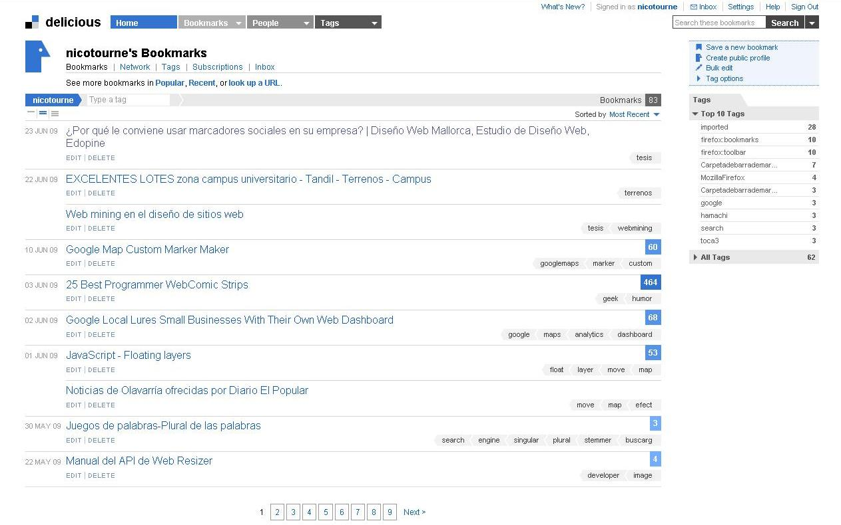
Figura 1.3. Captura de pantalla de Delicious.com

1.3. Propuesta
El objetivo del presente trabajo es estudiar la importancia de los marcadores sociales en la clasificación de documentos web [18]. En teoría, muchos investigadores afirman que pueden ser valiosos por el hecho que aportan información sobre el contenido del recurso –sea página web, video, noticia, etc.– desde el punto de vista humano, que en la mayoría de los casos resulta ser más precisa que la obtenida por parte de los algoritmos de extracción de datos. Estos últimos no son más que programas que intentan emular el comportamiento humano en cuanto a la forma en que procesa qué contenido es importante dentro de un recurso.
En la práctica, los tags son escogidos libremente –en lugar de ser tomados de un vocabulario propuesto–, sumándose además la presencia de sinónimos, o casos especiales donde un mismo tag tiene varios significados [10]. Esto tendería a disminuir la eficiencia del algoritmo de clasificación. Para ello, existen técnicas diversas como stemming –normalizar una palabra– y eliminación de stop-words –palabras que no aportan información a la clasificación, como las preposiciones, que se utilizarán en el presente trabajo.
Por lo tanto, si a los algoritmos de clasificación se los puede alimentar con la información de los marcadores sociales creados por los propios usuarios, en lugar de –o sumado a– los datos recolectados por los algoritmos de extracción, se estima que las predicciones deberían verse mejoradas. Esto es lo que intentaremos dilucidar.
Para ello, se tomará como punto de partida una colección de documentos web [27] que contiene 120 URLs con metadatos, como consultas de los motores de búsquedas que llevaron a esa URL, categorías asignadas, marcadores sociales y anchor text de los enlaces. Se crearán distintas instancias de esta colección, convertidas al formato requerido por la herramienta de clasificación Weka [5], que las procesará entregando la performance de cada una. Las instancias tendrán distintas combinaciones de metadatos que serán analizados en cuanto a su grado de clasificación. Posteriormente, se describirán y analizarán los resultados obtenidos, llegando el autor a ensamblar una conclusión sobre el tema.
Parser
Weka
Resultados #1
Resultados #2
Resultados #3
Dataset #1
Dataset #2
Dataset #3
CABS120k08
Figura 1.4. Proceso de generación de resultados
Además de utilizarse marcadores sociales en la clasificación de documentos, se han estado realizando investigaciones sobre su contribución en el campo de las búsquedas web [19] [20]. Se estima que en un futuro su participación en los motores de búsqueda más populares sería muy activa [21].
1.4. Alcance
El alcance de este trabajo consistirá en evaluar si efectivamente los marcadores sociales son realmente útiles como para utilizarlos en la clasificación automática de documentos web. Se generarán diferentes colecciones de datos, donde cada una estará compuesta por distintas fuentes –tags, queries y anchor texts– y sometidas a varios procesamientos de texto en su contenido, como ser stemming, eliminación de stop-words, aplicación de sinónimos, etc. Todo esto sumado a diversas configuraciones en los clasificadores.
Como conclusión final, se determinará cuál es la combinación ideal para ser utilizada en un algoritmo de clasificación, comparando los distintos resultados y deduciendo el por qué de dicha decisión.
1.5. Organización de la tesis
El informe comienza brindando un marco teórico necesario para comprender el resto de la investigación, así como también presenta cuál es la propuesta y los objetivos a alcanzar. Luego se explica en detalle la definición de marcadores sociales y cuáles son los recursos utilizados con lo que se llevarán a cabo las distintas pruebas. Por último, se continúa con el desarrollo de la investigación, que describe la construcción del parser, la generación y procesamiento de cada dataset, y la clasificación y análisis de resultados llevadas a cabo. Finalmente, se culmina con las conclusiones obtenidas a partir del estudio realizado.
Para ser más claros, el documento se organiza de la siguiente manera:
- Capítulo 1 – Introducción
- Capítulo 2 – Marcadores sociales
- Capítulo 3 – Recursos utilizados
- Capítulo 4 – Desarrollo de la investigación
- Conclusiones y discusión
- Bibliografía
- Anexo A: Glosario
- Anexo B: Servicios de marcadores sociales
- Anexo C: WordNet
Capítulo 2 – Marcadores sociales
2.1. Tagging colaborativo
[25] [26] Los sistemas de tagging colaborativo, también conocidos como folcsonomías o social tagging, se basan en una indexación social, es decir, clasificación colaborativa por medio de etiquetas simples en un espacio de nombres llano, sin jerarquías ni relaciones de parentesco predeterminadas. Se trata de una práctica que se produce en entornos de software social, como Delicious y Flickr, por nombrar los más reconocidos. Si se compara con otros sistemas de categorización, como el de Gmail [15], que también se vale de etiquetas, se distingue en que los usuarios comparten las categorizaciones, lo que no sucede en el cliente de correo de Google.
Los sistemas de tagging colaborativo surgen cuando varios usuarios colaboran en la descripción de un mismo material informativo. Por ejemplo, en Delicious muchas personas han guardado la página de Wikipedia marcándola con diferentes tags, pero coincidiendo la mayoría en referente, wiki y encyclopedia. Jon Udell (2004) sugiere que "el abandono de las taxonomías en favor de las listas de palabras claves no es novedad, y que su diferencia fundamental es el intercambio de opiniones (el feedback) que se da en la folcsonomía y no en la taxonomía." [10]
Derivado de taxonomía, el término folksonomy ha sido atribuido a Thomas Vander Wal [11]. Taxonomía procede del griego "taxis" y "nomos": Taxis significa clasificación y nomos (o nomia), ordenar, gestionar; por su parte, "folc" proviene del alemán "pueblo" (Volk). En consecuencia, de acuerdo con su formación etimológica, folcsonomía (folc+taxo+nomía) significa literalmente "clasificación gestionada por el pueblo (o democrática)".
Evaluación práctica: Folcsonomía es criticado debido a que su falta de control terminológico tiende a causar resultados inconsistentes y poco confiables. Sí las etiquetas son escogidas libremente (en vez de ser tomadas de un vocabulario propuesto), sumado a que Sinónimos (múltiples etiquetas del mismo concepto), Homonimia (misma etiqueta con diferente significado), y Polisemia (misma etiqueta con múltiples significados relacionados) tienden aparecer, disminuyendo la eficiencia de la búsqueda del contenido indexado. Otra razón para meta noise [16] son la falta de Stemming (normalización de palabra) y la heterogeneidad de usuarios y contextos.

2.2. ¿Qué son los “marcadores sociales”?
Los marcadores sociales, también conocidos como “anotaciones sociales” o social bookmarks, son una forma sencilla y popular de almacenar, clasificar y compartir enlaces en internet o en una intranet. Es una de las distintas implementaciones que se generan a partir del concepto de tagging colaborativo o folcsonomía.
En un sistema de marcadores sociales, los usuarios guardan una lista de recursos –páginas web, videos, noticias– de internet que consideran útiles. Las listas pueden ser accesibles públicamente o de forma privada. Otras personas con intereses similares pueden ver los enlaces por categorías, etiquetas o al azar.
Los recursos son categorizados mediante el uso de etiquetas o tags, que no son más que palabras relacionadas con el recurso y asignados por los mismos usuarios. La mayoría de los servicios de marcadores sociales permiten que los usuarios busquen marcadores asociados a determinadas tags y clasifiquen en un ranking los recursos según el número de usuarios que los han marcado.
Su popularidad va creciendo y la competición ha hecho que los servicios ofrezcan algo más que compartir marcadores, permitiendo votos, comentarios, importar o exportar, añadir notas, enviar enlaces por correo, notificaciones automáticas, RSS, crear grupos y redes sociales, etc. Hoy en día existe un gran número de sitios web que brindan este servicio (ver Anexo: Servicios de Marcadores Sociales).
2.3. Ventajas & desventajas
Este sistema tiene varias ventajas sobre otras herramientas tradicionales como los motores de búsqueda. Toda la inclusión y clasificación de recursos está realizada por seres humanos en lugar de máquinas que procesan la información de forma automática según un programa.
Además de esto, los recursos realmente útiles son marcados por un mayor número de usuarios. De esta forma se crea un ranking basado en el criterio de los mismos usuarios. Es una forma distinta de medir la utilidad de los recursos, en algún grado mejor que la que proporcionan otros sistemas automatizados como los que se basan en el número de enlaces externos (ej. PageRank [17]).
También existen algunas desventajas de los sistemas basados en tags: no hay un sistema pre-establecido de palabras clave o categorías –no existe una estructura predefinida para las tags (ej. plural/singular, mayúsculas, acentos, etc.) lo cual puede llevar a errores a la hora de deletrear. Los tags pueden tener más de un significado y ofrecer resultados inexactos debido a confusiones entre sinónimos, los usuarios pueden crear tags demasiados personalizados con poco significado para otros. No existe forma para estructurar las tags de forma jerárquica (por ejemplo, un sitio puede ser etiquetado con las tags queso y cheddar, pero no tenemos forma de indicar que cheddar es un tipo de queso).
2.4. Trabajos de investigación
No existe un número demasiado amplio de investigaciones realizadas en base a los marcadores sociales. La persona más reconocida en este ámbito es Michael G. Noll. Algunas de sus publicaciones más importantes son [1], dónde se estudian tres diferentes pero relacionados tipos de “metadatos” relacionados con documentos web: anotaciones sociales provistas por los lectores de los documentos web, anchor-text de los hipervínculos provistos por los autores de los documentos web, y el log de consultas en las búsquedas de los usuarios tratando de encontrar los documentos web. El objetivo final es la investigación de varias características de los metadatos como ser longitud, novedad, diversidad y similitud; y la discusión de implicaciones teóricas y prácticas. Otra de sus publicaciones es [18], en esta investigación se exploran y analizan las anotaciones sociales y tagging prestando atención en su utilidad para la clasificación de documentos web, teniendo en cuenta que muchos usuarios agregan metatados en forma no estructurada de keywords para compartir contenido. Se interesa en descubrir qué clase de documentos son anotados más comúnmente por los usuarios finales, cómo los usuarios tienden a anotar estos documentos y, en particular, cómo la folsonomía generada por el usuario se comparada con la taxonomía mantenida por expertos de la clasificación para el mismo conjunto de documentos. Describe qué puede ser deducido de los resultados de esta investigación y del desarrollo en áreas de la clasificación de documentos y la recuperación de información. Por último, se presenta la publicación [19], en esta investigación Michael G. Noll presenta un nuevo enfoque de personalización de las búsquedas web basadas en la colaboración del usuario y el compartir información de los documentos web. La técnica de personalización propuesta separa la colección de datos y el perfil del usuario del sistema de información cuyo contenido y documentos indexados están siendo buscados, p.e. los motores de búsqueda, y el uso de los marcadores sociales y el tagging para re-rankear los resultados de la búsqueda web.
Cómo se mencionó en la última publicación de Michael G. Noll ([19]), los marcadores sociales están siendo utilizados en sistemas de recomendación e IR. Se han realizado algunas publicaciones bastante reconocidas, como [20] donde destacan el rápido crecimiento de los marcadores sociales en la web, aunque todavía no existan investigaciones fundamentales para estos sistemas. Presentan un modelo formal y un nuevo algoritmo de búsqueda basado en folcsonomías, llamado FolkRank, que aprovecha la estructura de las folcsonomías. Se han realizado varias investigaciones entre sistemas de marcadores sociales y búsqueda tradicional [21].
En cuanto a sistemas de recomendación, [22] hace hincapié que las complejas redes creadas por varias anotaciones a partir de los sistemas colaborativos, comúnmente llamadas folcsonomías, brindan la libertad de explorar tags, recursos e incluso otros perfiles de usuarios. Sin embargo, esta libertad ofrecida a los usuarios tiene un costo: vocabulario incontrolado que puede resultar en una redundancia de tags y ambigüedad que dificulta la navegación. Las técnicas de data mining, como clustering, proveen un remedio a estos problemas identificando tendencias y reduciendo el ruido. Los tag clusters también pueden ser usados como base para efectivos sistemas de recomendación personalizados. Aquí se presenta un algoritmo de personalización para recomendaciones en folcsonomías que se basa en tag clusters jerárquicos.
Otras publicaciones del entorno, estudian los beneficios para de usar perfiles basados en tags [23] y cómo aprovechar el modelo de tagging en Delicious [24].

Capítulo 3 – Recursos utilizados
3.1. Colección de datos CABS120k08
La colección de datos empleada ha sido confeccionada por Michael G. Noll en el 2008. Consiste en una gran investigación que contiene casi 120 mil URLs (117.434 para ser exactos) con metadatos adicionales, basados en la intersección con el log de consultas de búsquedas de AOL –AOL500k–, las categorías asignadas en el Open Directory Project, los marcadores sociales de Delicious.com y los anchor text de los enlaces. Para más información, se recomienda [1].
El muestreo al azar del log de consultas de AOL500k es una de las más grandes colecciones públicas de consultas de búsqueda hoy en día. Consiste de 20 millones de búsquedas web obtenidas a partir de 650.000 usuarios de AOL Search durante tres meses, en el año 2006. Como resultado de estas búsquedas, alrededor de 1,6 millones de documentos web diferentes fueron visitados por los usuarios.
El Open Directory Project, también conocido como DMoz (por Directory Mozilla) es un proyecto colaborativo en el que editores voluntarios listan y categorizan enlaces a páginas web. Cualquier persona puede sugerir un enlace en una categoría determinada que luego ha de ser aprobada por un editor. Actualmente este directorio está logrando un gran auge debido a que Google lo está utilizando como directorio de búsqueda. ODP es propiedad de Nestcape Communications Corporation. Se catalogan como “el más grande y comprensivo directorio web editado por humanos”. Cuenta con aproximadamente 4,8 millones de documentos web organizados en alrededor de 590.000 categorías.
Delicious –anteriormente conocido como “del.ico.us” – es un servicio de gestión de marcadores sociales en la web. Permite agregar las páginas favoritas que clásicamente se guardaban en los navegadores y categorizarlos con un sistema de etiquetado denominado tags. No solo un usuario puede almacenar enlaces a sitios web preferidos, sino que también permite compartirlos con otros usuarios del servicio y determinar cuántos tienen un determinado enlace guardado en sus marcadores. Posee una API que permite desarrollar aplicaciones que trabajen con el contenido de su base de datos, la cual se ha usado para la obtención de los tags de distintos enlace al momento de crear la colección de datos CABS120k08.
Finalmente, por definición, cada documento en la colección ha sido buscado por lo menos una vez y se encuentra categorizado en al menos una categoría.
3.1.1. Visión general de la colección
A continuación, en la tabla 3.1. se muestra un overview de las estadísticas obtenidas en la colección de datos CABS120k08.
Información | Total | Comentarios
Total de documentos | 117.434 | Documentos presentes en CABS120k08
Total de categorías | 84.663 | Categorías presentes en los documentos
Total de búsquedas | 2.617.326 | Búsquedas presentes en los documentos
Total de anchor texts | 2.242.621 | Anchor-texts presentes en los documentos
Total de usuarios | 3.383.571 | Usuarios de Delicious, contemplados en CABS120k08
Total de marcadores | 1.289.563 | Enlaces que han sido agregados a Delicious y se encuentran en CABS120k08  Únicos: 9.1%
Total de tags | 3.383.571 | Tags que han sido escritos en Delicious y se encuentran en CABS120k08  Únicos: 26.3%
Documentos categorizados | 117.434 | 100,0%
Documentos buscados | 117.434 | 100,0%
Documentos con anchor-text | 95.230 | 81,1%
Documentos con marcador | 59.126 | 50,3%
Documentos taggeados | 56.457 | 48,1%
Tabla 3.1. Estadísticas generales de CABS120k08.
Las probabilidades estimadas basadas en estas observaciones se muestran en la tabla 3.2.
P(marcadores ∩ anchor text) | 0,467
P(taggeados ∩ anchor text) | 0,447
P(marcadores | anchor text) | 0,575
P(taggeados | anchor text) | 0,552
P(anchor text | marcadores) | 0,927
P(anchor text | taggeados) | 0,930
Tabla 3.2. Probabilidades estimadas.
Como primera impresión, se puede apreciar la alta probabilidad que un documento haya sido marcado –agregado a Delicious–, que es de un 50,3%, comparado con el 81,1% de que tenga al menos un incoming hyperlink con anchor text. Este es particularmente interesante ya que Delicious –desde donde se extrajo la información sobre marcadores sociales– comenzó a funcionar en el 2003 mientras que la WWW –donde a partir de la estructura se derivaron los datos de anchor text– ha estado utilizándose por mucho más tiempo. Siguiendo la suposición de que los incoming hyperlinks indican que un documento web es percibido como “interesante” o “importante” para el recurso que tiene el encale, los marcadores cubren un P(marcadores | anchor text) = 57,5% de los documentos web relevantes del corpus.
Por otro lado, los marcadores son como los incoming hyperlinks para los lectores web, una forma de indicar que un documento web relevante. En la colección de datos, el 3,7% de los documentos web han sido marcados pero no tienen ningún incoming hyperlink con anchor text. Como los incoming hyperlinks son mayormente creados por autores web humanos, esta observación indica que ese 3,7% pueden ser páginas interesantes que no han sido descubiertas por los autores webs aún. Este resultado es similar a [2] el cual afirma que los marcadores sociales pueden ser empleados como un pequeño recurso para encontrar páginas web nuevas e indexadas, p.e. páginas que no han sido descubiertas por los web spiders automáticos.

3.1.2. Fuentes de información
Para cada URL, se extrajo la siguiente información de metadatos:
- Popularidad: Representada por Google PageRank. La popularidad generalmente es computada/interpretada por los motores de búsqueda.
- Categorización: Categorías del Open Directory. Generalmente una categoría por URL.
- Search queries de AOL500k corpus.
- Incoming hyperlinks con anchor text.
- Metadata de lectores/visitantes: Marcadores de Delicious y tags.

3.1.3. Formato de los datos
El corpus es un archivo XML con la siguiente estructura.

a. Documentos
Cada documento web está representado como un <document> con los atributos que se listan a continuación:
url | URL del documento web
categories | Número de categorías de Open Directory
searches | Número de búsquedas de AOL Search en AOL500k
inlinks | Número de incoming hyperlinks con anchor text
users | Número de usuarios de Delicious que han marcado esta URL (igual al número de marcaciones de esa URL en Delicious)
top tags | Número de top tags de Delicious para esa URL, p.e. los tags más populares  (máximo: 10)
tags | Número de tags únicos en Delicious para esta URL
pagerank | Google PageRank para esta URL
<category> elements | Categorías de Open Directory (ver más abajo)
<top_tags> elements | Top tags de Delicious en detalle (ver más abajo)
<bookmark> elements | Marcadores de los usuarios de Delicious incluyendo tags (ver más abajo)
Tabla 3.3. Formato de datos de los documentos en CABS120k08.

b. Categorías
Cada <document> contiene una o más <category> elements, lo cual indica las categorías en las que está asignada esa URL en el Open Directory Project.
name | Nombre completo de la categoría con sub-categorías separados por “/”, p.e. "top/sports/golf/courses"
Tabla 3.4. Formato de datos de las categorías en CABS120k08.

c. Search queries
Cada <document> contiene uno o más <search> elements, lo cual indica aquellas search queries de AOL500k donde ese documento fue visitado como resultado de la búsqueda.
query | Las palabras usadas en la consulta
aol500k_id | El ID anónimo del usuario en AOL500k
date | El día en que se realizó la búsqueda, con el formato YYYY-MM-DD
time | La hora en la cual se hizo la búsqueda, con el formato HH:MM:SS
rank | La posición del documento en el listado de resultados cuando fue cliqueado
Tabla 3.5. Formato de datos de las search queries en CABS120k08.

d. Incoming anchor texts
Cada <document> contiene uno o más <inlink> elements, lo cual indica los incoming hyperlinks con anchor texts para ese documento .
anchor_text | El anchor text para el incoming hyperlink
Tabla 3.6. Formato de datos de los incoming anchor texts en CABS120k08.

e. Delicious top tags
Cada <document> puede tener hasta 10 <top_tag> elements, que representan los top tags de Delicious en detalle para la actual URL.
Name | El nombre del tag, p.e. “news”
Count | Número de veces que el tag ha sido usado por los usuarios
Tabla 3.7. Formato de datos de los top tags de Delicious en CABS120k08.
Nota: El número de <top_tag> elements de una URL es igual al valor del atributo “tags” del documento (ver más arriba).

f. Marcadores de los usuarios de Delicious
Cada <document> puede tener uno o más <bookmark> elements, que representan los marcadores que los usuarios de Delicious le han puesto al documento.
user | Nombre del usuario de Delicious que ha marcado la URL
tags | Lista de tags separadas con comas de los tags que le ha puesto el usuario al marcador
date | Fecha de creación del marcador, con el formato YYYY-MM
Tabla 3.8. Formato de datos de los usuarios de Delicious en CABS120k08.

g. Ejemplo
A continuación se muestra un ejemplo de la colección de datos CABS120k08.

<documents>
<document url="http://www.edletter.org/" users="10" categories="1"
searches="29" inlinks="36" top_tags="5" tags="9" pagerank="6">
<category name="top/reference/education/journals" />
<search query="united states preschool teachers and statistics" aol500k_id="807613" date="2006-03-23" time="18:31:58
" rank="12" />
<search query="nclb and kindergarten" aol500k_id="7516545" date="2006-03-12" time="16:58:12" rank="16" />
<search query="harvard education letters" aol500k_id="2229594" date="2006-03-21" time="01:43:37" rank="4" />
...
<inlink anchor_text="Harvard Education Letter" />
<inlink anchor_text="Home" />
<inlink anchor_text="Harvard Education Letter" />
<inlink anchor_text="www.edletter.org/" />
...
<top_tag name="education" count="5" />
<top_tag name="newsletter" count="2" />
<top_tag name="research" count="3" />
...
<bookmark user="mohandas" tags="edumags" date="2005-07" />
<bookmark user="selahl" tags="pedagogy, teaching" date="2005-12" />
<bookmark user="lllnelson2004" tags="edl600, edl671" date="2006-02" />
...
</document>
…
…
…
</documents>

3.2. Weka
Weka (siglas de Waikato Environment for Knowledge Anaysis, Entorno para Análisis del Conocimiento de la Universidad de Waikato) es un conocido software para aprendizaje automático y data mining escrito en Java y desarrollado en la Universidad de Waikato. WEKA es un software libre distribuido bajo licencia GNU-GPL.

3.2.1. Descripción
El paquete Weka contiene una colección de herramientas de visualización y algoritmos para análisis de datos y modelado predictivo, unidos a una interfaz gráfica de usuario para acceder fácilmente a sus funcionalidades. La versión original de Weka fue un front-end en TCL/TK para modelar algoritmos implementados en otros lenguajes de programación, más unas utilidades para preprocesamiento de datos desarrolladas en C para hacer experimentos de aprendizaje automático. Esta versión original se diseñó inicialmente como herramienta para analizar datos procedentes del dominio de la agricultura, pero la versión más reciente basada en Java (WEKA 3), que empezó a desarrollarse en 1997, se utiliza en muchas y muy diferentes áreas, en particular con finalidades docentes y de investigación.
A continuación, se mencionan los hitos principales:
- En 1993, la Universidad de Waikato en Nueva Zelanda inició el desarrollo de la versión original de Weka (en TCL/TK y C).
- En 1997, se decidió reescibir el código en Java incluyendo implementaciones de algoritmos de modelado.
- En 2005, Weka recibe de SIGKDD (Special Interest Group on Knowledge Discovery and Data Mining) el galardón "Data Mining and Knowledge Discovery Service".
- Puesto en el ranking de Sourceforge.net el 19 de mayo de 2008: 248 (con 1.186.740 descargas).

3.2.2. Puntos fuertes y débiles de Weka
Los puntos fuertes de Weka son:
- Está disponible libremente bajo la licencia pública general de GNU.
- Es muy portable porque está completamente implementado en Java y puede correr en casi cualquier plataforma.
- Contiene una extensa colección de técnicas para preprocesamiento de datos y modelado.
- Es fácil de utilizar por un principiante gracias a su interfaz gráfica de usuario.
Weka soporta varias tareas estándar de data mining, especialmente, preprocesamiento de datos, clustering, clasificación, regresión, visualización, y selección. Todas las técnicas de Weka se fundamentan en la asunción de que los datos están disponibles en un archivo plano (flat file) o una relación, en la que cada registro de datos está descrito por un número fijo de atributos (normalmente numéricos o nominales, aunque también se soportan otros tipos). Weka también proporciona acceso a bases de datos vía SQL gracias a la conexión JDBC (Java Database Connectivity) y puede procesar el resultado devuelto por una consulta hecha a la base de datos. No puede realizar data mining multi-relacional, pero existen aplicaciones que pueden convertir una colección de tablas relacionadas de una base de datos en una única tabla que ya puede ser procesada con Weka.

La principal carencia con la que cuenta Weka en la actualidad, es que sus algoritmos aún no cubren un área importante como es el modelado de secuencias.

3.2.3. La interfaz de usuario (UI)
Al ejecutar la aplicación nos aparece el selector de interfaz de Weka (Weka GUI Chooser) que da la opción de seleccionar entre cuatro posibles interfaces de usuario para acceder a las funcionalidades del programa, éstas son "Simple CLI", "Explorer", "Experimenter" y "Knowledge Flow".
Simple CLI
Simple CLI es la abreviatura de Simple Command-Line Interface (Interfaz Simple de Línea de Comandos); se trata de una consola que permite acceder a todas las opciones de Weka desde línea de comandos.

Explorer
La interfaz Explorer (Explorador) dispone de varios paneles que dan acceso a los componentes principales del banco de trabajo:
El panel "Preprocess" dispone de opciones para importar datos de una base de datos, de un archivo CSV, etc., y para preprocesar estos datos utilizando los denominados algoritmos de filtrado. Estos filtros se pueden utilizar para transformar los datos (por ejemplo convirtiendo datos numéricos en valores discretos) y para eliminar registros o atributos según ciertos criterios previamente especificados.
El panel "Classify" permite al usuario aplicar algoritmos de clasificación estadística y análisis de regresión (denominados todos clasificadores en Weka) a los conjuntos de datos resultantes, para estimar la exactitud del modelo predictivo resultante, y para visualizar predicciones erróneas, curvas ROC, etc., o el propio modelo (si este es susceptible de ser visualizado, como por ejemplo un árbol de decisión).
El panel "Associate" proporciona acceso a las reglas de asociación aprendidas que intentan identificar todas las interrelaciones importantes entre los atributos de los datos
El panel "Cluster" da acceso a las técnicas de clustering o agrupamiento de Weka como por ejemplo el algoritmo K-means. Este es sólo una implementación del algoritmo expectación-maximización para aprender una mezcla de distribuciones normales.
El panel "Selected attributes" proporciona algoritmos para identificar los atributos más predictivos en un conjunto de datos.
El panel "Visualize" muestra una matriz de puntos dispersos (Scatterplot) donde cada punto individual puede seleccionarse y agrandarse para ser analizados en detalle usando varios operadores de selección.

Experimenter
La interfaz Experimenter (Experimentador) permite la comparación sistemática de una ejecución de los algoritmos predictivos de Weka sobre una colección de conjuntos de datos.

Knowledge Flow
Knowledge Flow (Flujo de Conocimiento) es una interfaz que soporta esencialmente las mismas funciones que el Explorer pero con una interfaz que permite "arrastrar y soltar". Una ventaja es que ofrece soporte para el aprendizaje incremental.
3.2.4. Formato de los archivos ARFF soportados por Weka
La estructura de un archivo con formato ARFF es muy sencilla. Para comenzar, veamos un ejemplo y luego lo explicaremos en detalle:
1 @relation weather
2
3 @attribute outlook {sunny, overcast, rainy}
4 @attribute temperature real
5 @attribute humidity real
6 @attribute windy {TRUE, FALSE}
7 @attribute play {yes, no}
8
9 @data
10 sunny,85,85,FALSE,no
11 sunny,80,90,TRUE,no
12 overcast,83,86,FALSE,yes
13 rainy,70,96,FALSE,yes
14 rainy,68,80,FALSE,yes
15 rainy,65,70,TRUE,no
16 overcast,64,65,TRUE,yes
17 sunny,72,95,FALSE,no
18 sunny,69,70,FALSE,yes
19 rainy,75,80,FALSE,yes
20 sunny,75,70,TRUE,yes
21 overcast,72,90,TRUE,yes
22 overcast,81,75,FALSE,yes
23 rainy,71,91,TRUE,no
Figura 3.1. Estructura de un archivo ARFF.
Como se ve en el ejemplo, este archivo se divide en tres secciones: @relation, @attribute y @data:
Sección #1: @relation <relation-name> (línea 1)
Todo archivo ARFF debe comenzar con esta declaración en su primera línea (no es válido dejarla en blanco). <relation-name> será una cadena de caracteres y si contiene espacios se debe colocar entre comillas.
Sección #2: @attribute <attribute-name> <datatype> (líneas de la 3 a la 7)
En esta sección se incluye una línea por cada atributo (o columna) que se vaya a incluir en el conjunto de datos, indicando su nombre y el tipo de dato.
Con <attribute-name> se informa el nombre del atributo, que debe comenzar por una letra y si contiene espacios tendrá que estar entrecomillado.
Con <datatype> se indica el tipo de dato para este atributo (o columna) que puede ser: numeric (numérico), string (texto), date [<date-format>] (fecha). En <date-format> se indica el formato de la fecha, que será del tipo "yyyy-MM-dd'T'HH:mm:ss". Por último, <nominal-specification>, que son tipos de datos definidos por el desarrollador y que pueden tomar una serie de valores cómo se indican (línea 3).
Sección #3: @data (a partir de la línea 9)
En esta sección se incluyen los datos propiamente dichos. Se separa con comas cada columna y todas filas deben tener el mismo número de columnas, número que coincide con el de declaraciónes @attribute que se añade en la sección anterior.
Si no se dispone de algún dato, se coloca un signo de interrogación (?) en su lugar. El separador de decimales tiene que ser obligatoriamente el punto y las cadenas de tipo string tienen que estar entre comillas simples.

3.2.5. Requerimientos
Java 1.4 (o superior) es requerido para correr Weka 3.4.x o versiones anteriores. Dependiendo de la plataforma usada, hay que descargarla e instalarla por separado.
El 20 de febrero de 2006 (revisión 2892), el developer branch (“trunk”) de la subversión necesita Java 5.0 o superior para compilar y ejecutarse. Las versiones developers, comenzando con la 3.5.3, y las releases de la stable-3.6 branch, comenzado con la 3.6.0, también requieren Java 5.0 o superior.

Capítulo 4 – Desarrollo de la investigación
4.1. Resumen
EXPLICAR a gran escala los distintos pasos que se llevaron a cabo:
- Escribir un parser
- Stemming
- Stop words
- Niveles de las categorías
- Caracteres mal escritos (codificación)
- Generar distintas colecciones de documentos
- Explicar el por qué de la decisión de generar las distintas colecciones
- Procesar cada una de esas colecciones con Weka:
- Explicar problemas OutOfMemory
- Variantes de configuración de Weka
- Screen shots de las pantallas
- Analizar los resultados obtenidos
- Explicar por qué nos quedamos con un dataset (anchortext+tags) y los distintos procesos que se le aplican para optimizarlo

El primer paso del desarrollo consiste en la construcción de un parser que convierta la colección de datos inicial (CABS120k08) al formato ARFF necesario para su posterior procesamiento en la herramienta Weka. Cabe destacar que cada documento presente en CABS120k08 es sometido a un filtrado en su contenido, antes de volcarse definitivamente en el archivo ARFF generado. Se podría definir como una “limpieza” a cada documento, con el simple objetivo de normalizar su información.
Una vez construido el parser, el próximo paso consiste en generar distintos datasets que involucren los mismos documentos pero que cada uno de ellos esté representado por una fuente de datos diferente, utilizando también la combinación de las mismas. Por fuente de datos se refiere a queries, tags y anchor texts. Para lograr esto, el parser debe ser construido de manera totalmente flexible y configurable.
Luego, es tiempo de comenzar a trabajar con la herramienta Weka. El primer paso consiste en realizar un pre-procesamiento de cada uno de los datasets obtenidos antes de ejecutar los algoritmos de clasificación. Weka contiene muy variadas funciones de filtrado que se encargan básicamente de transformar los datos (ej. convertir datos numéricos en valores discretos) o eliminar registros o atributos según ciertos criterios especificados.
Luego de realizado el filtrado, lo siguiente es ejecutar un algoritmo de clasificación que determine el comportamiento de cada dataset a la hora de clasificar automáticamente los documentos web. Como se verá más adelante, Weka permite distintas configuraciones y optimizaciones a la hora de ejecutar el clasificador. Se tratará de utilizar variantes de ellas, para luego compararlas y obtener conclusiones.
El último paso consiste en analizar los resultados obtenidos para determinar cuál es la combinación de datasets que mejores rendimientos presenta. Luego, la idea es continuar trabajando con ese dataset aplicando distintas técnicas de optimización para mejorar aún más la performance final.
Definir en qué tiempo verbal se escribe el resumen
4.2. Construcción del Parser (CABS120k08 a formato ARFF)
Un analizador sintáctico (en inglés parser) es uno de los módulos de un compilador que transforma su entrada en un árbol de derivación. Este convierte el texto de entrada en otras estructuras (comúnmente árboles), que son más útiles para el posterior análisis y capturan la jerarquía implícita de la entrada. Un analizador léxico crea tokens de una secuencia de caracteres de entrada y son estos tokens los que son procesados por el analizador sintáctico para construir la estructura de datos, por ejemplo un árbol de análisis o árboles de sintaxis abstracta. [28]
En el presente trabajo, se ha construido un parser utilizando Java como lenguaje de programación, para transformar la colección de documentos de entrada CABS120k08 (léase Capítulo 3.1) en el formato empleado por la herramienta Weka (léase Capítulo 3.2).
A continuación, se presenta una vista de los módulos más representativos del parser. Luego, se detallarán cada uno de ellos.
CABS120k08
Write ARFF Header
Write ARFF Data
Parser
dataset.arff
Figura 4.1. Vista de módulos del Parser

Donde CABS120k08 representa la colección de datos inicial empleada, cómo se explicó en 3.1. Colección de datos CABS120k08.
El procesamiento abarca el mayor desarrollo, y se divide en dos módulos principales: Write ARFF Header y Write ARFF Data. Cómo se menciona en 3.2.4. Formato de los archivos ARFF procesados por Weka, el formato de archivos que soporta la herramienta de clasificación consta de dos secciones bien definida que son header y data. Es por ello que se crearon estos módulos dónde cada uno ataca de manera independiente la colección de entrada, para generar el contenido correspondiente a cada una de estas secciones:
- Write ARFF Header: Simplemente obtiene la configuración inicial definida en config.xml, y genera la primera parte del archivo ARFF que consta simplemente de… COMPLETAR
- Write ARFF Data: Este módulo es realmente el que realiza el “trabajo pesado”. Se encarga de leer los documentos contenidos en CABS120k08.xml, aplica distintos filtros –mencionados luego– y finalmente almacena la información en el archivo dataset.arff, que va a ser utilizado como entrada en la herramienta Weka.

4.2.1. Módulo Write ARFF Header del Parser
La tarea que realiza este módulo es relativamente sencilla. Consiste en generar las secciones @relation y @attribute presente en todo archivo ARFF. Como se detalla en 3.2.4. Formato de los archivos ARFF soportados por Weka, @relation consiste en una línea que representa el nombre del dataset en cuestión, mientras que @attribute incluye una línea por cada atributo (o columna) que se vaya a incluir en el conjunto de datos, indicando su nombre y el tipo de datos.
A continuación, se muestra el encabezado de uno de los dataset utilizado en la investigación, más precisamente, el que incluye información tanto de las queries de AOL, anchortext y los tags de Delicious.
1 @relation sample
2
3 @attribute search string
4 @attribute inlink string
5 @attribute top_tag string
6 @attribute class string
7 ...
Figura 4.2. Encabezado de un dataset que contiene los campos search, anchortext y tags.
Como se puede apreciar en la sección @relation, el nombre de este dataset es “sample”. Además, consta de cuatro atributos definidos en la sección @attribute, todos ellos de tipo string, llamados search, inlink, top_tag y class. Este último, representa el código de la categoría asignada a cada documento.

4.2.2. Módulo Write ARFF Data del Parser
Este módulo es el encargado de generar la sección @data perteneciente al dataset generado. Como se explica en 3.2.4. Formato de los archivos ARFF soportados por Weka, @data incluye los datos de los distintos documentos que luego se usarán para clasificar. La forma en que se detalla debe guardar una consistencia con la declaración de los atributos de la sección @attribute.
Un ejemplo de un dataset generado es el siguiente, donde cada documento incluye información de las queries de AOL, anchortext y los tags de Delicious, seguidos por un código que identifica la categoría a la que ese documento pertenece dentro del dominio de CABS120k08.
7 ...
8 @data
9 “shop mail free clinic”, “site nacion phd”, “chariti cancer”, 3827
10 “store pop assault”, “post dream sport”, “ohio cincinnati”, 6583
11 “aol online headlight”, “site main”, “car forum”, 47363
12 “resident time arm”, “austin lawn”, “landscape forum”, 8372
13 “plant power sugar”, “inform india”, “india”, 3272
14 “pinture fish pic”, “site fish list”, “fish”, 9473
Figura 4.3. Datos de cada documento en un dataset que contiene los campos search, anchortext y tags.
Antes de describir en detalle el funcionamiento de Write ARFF Data, es mejor tener una noción de la arquitectura que se ha dispuesto para tal fin.
Write Temporal Data
StartDoc
EndDoc
Replace HTML encoding
Remove accents
Remove special chars
Stemming
Remove stop-words
Remove duplicated terms
Write ARFF file
data-temp.arff
Create ARFF File
Write ARFF Data
Encoders
CategoryEncoder TermsEncoder
dataset.arff
Tabla de símbolos
CategoryTS TermsTS
Terms presence
Min docs by category
Figura 4.4. Arquitectura del módulo Write ARFF Data.
Básicamente, Write ARFF Data se compone de dos módulos principales denominados Write Temporal Data y Create ARFF File. El primero recibe como entrada la información de los documentos por parte de CABS120k08, realiza un complejo procesamiento con los mismos y genera un dataset temporal denominado data-temp.arff.
A su vez, Write Temporal Data se puede volver a dividir en dos sub-módulos llamados StartDoc y EndDoc. El primero de ellos, StartDoc, se encarga de tomar cada uno de los documentos de CABS120k08 y aplicar distintos tratamientos, por ejemplo: reemplazar el código html , eliminar acentos, eliminar caracteres especiales, etc (ver 4.2.3. Filtros aplicados al contenido de cada documento). Mientras que el segundo módulo, EndDoc, se encarga de eliminar los términos duplicados en cada tipo de cada documento y escribirlo físicamente en el dataset temporal.
Algo importante en este procesamiento es lo que hemos dado en llamar Encoders. Luego que EndDoc procesa cada uno de los documentos, interactúa con dos encoders denonimados CategoryEncoder –lleva la cuenta de la cantidad de documentos que existen en cada categoría– y TermsEncoder –almacena la cantidad de ocurrencias de cada término en todos los documentos del dataset–. Estos encoders son importantes en la etapa Create ARFF File.
Por último, Create ARFF File tiene la responsabilidad de generar el dataset final, en base al dataset temporal creado por Write Temporal Data. Para ello, recorre cada uno de los documentos en data-temp.arff y le aplica dos tipos de filtros:
- Considera solo los documentos pertenecientes a las categorías que contengan al menos una determinada cantidad de documentos. Supongamos que una categoría tiene solo 5 documentos. Esta cantidad no es suficiente ni confiable con fines de clasificación, por lo tanto se descarta en nuestro análisis. La cantidad mínima de documentos que debe contener una categoría es configurada en el parser, siendo 100 la cantidad por defecto.
- Para cada documento, elimina los términos que tienen una determinada mínima ocurrencia en todo el dataset. Ya que si un término tiene, digamos 3 ocurrencias en un total de 12.000 documentos, no tiene sentido utilizar ese término para la clasificación ya que no aporta información relevante. La cantidad mínima de ocurrencias permitidas es configurada en el parser, siendo 15 la cantidad por defecto.

4.2.3. Filtros aplicados al contenido de cada documento
Como se explicó anteriormente, el módulo Write ARFF Data del parser realiza cierto procesamiento de filtrado a la información contenida en cada documento del dataset. A continuación se detalla cada uno de ellos:
- Reemplazar código html: Reemplazo de códigos html por simple código ASCII. Ejemplo: &nbsp; por <espacio>, &amp; por &, &agrave; por a (similar para el resto de las vocales).
- Eliminar acentos: Reemplaza todas las vocales que tengan acentos por la misma vocal sin acento.
- Eliminar caracteres especiales: Existen muchos documentos con caracteres especiales (solo se considera a los caracteres A-Z y dígitos) que deben ser eliminados ya que entorpecen el trabajo del clasificador.
- Stemming: Es un método que se utiliza para reducir una palabra a su raíz, o mejor a un stem o tema. La razón de su implementación es que aumenta el recall, que es una medida sobre el número de documentos que se pueden encontrar con una consulta. Por ejemplo, una consulta sobre “bibliotecas” también encuentra documentos en los que solo aparezca “bibliotecario” porque el stem de las dos palabras es el mismo: “bibliotec”.
- Remove stop-words: Eliminación de los stop-words, a partir de una lista de stop-words en inglés. Los stop-words son palabras comunes como a y the, que no aportan información relevante a la clasificación es por ello que se decide eliminarlas. Para ello, contamos con un diccionario de los 600 stop-words más conocidos del idioma inglés, que es el idioma utilizado en los documentos de CABS120k08.

4.3. Generación de los datasets
Como se explicó en 3.1. Colección de datos CABS120k08, esta colección de documentos consta de información proveniente por las consultas de búsqueda de AOL (llamadas queries), los marcadores de Delicious.com (llamados tags) y los anchor-text de los enlaces.
Con el fin de estudiar si los tags aportan información a la clasificación en comparación con las fuentes de datos convencionales como queries y anchor text, se decidió generar distintos dataset que involucren los mismos documentos pero donde cada uno esté representado por una fuente de datos distinta, utilizando también la combinación de las mismas. En total, cada dataset contiene 19583 documentos.
Es por ello que se generaron los siguientes dataset:
- Dataset #1: sólo queries
- Dataset #2: sólo anchor-text
- Dataset #3: sólo tags
- Dataset #4: combinación de queries y anchor-text
- Dataset #5: combinación de queries y tags
- Dataset #6: combinación de anchor-text y tags
- Dataset #7: combinación de queries, anchor-text y tags
Desde el punto de vista del parser, solo fue necesaria una modificación en la configuración, para que ante cada corrida del mismo le permita seleccionar los campos deseados para la generación del archivo ARFF.
Explicar un poco más. No sé sobre qué, pero está demasiado pobre
4.4. Pre-procesamiento de cada dataset en Weka
Una vez generado cada uno de los dataset, el siguiente paso es ejecutar los algoritmos de clasificación en Weka para analizar su efectividad. Pero para ello, es necesario realizar un cierto procesamiento a cada dataset generado por el parser, con el objetivo de convertirlo en el formato necesario como entrada a la clasificación (mal redactado).
Mostrar ejemplo de dataset.arff y dataset_gen.arff
Vale aclarar que la herramienta Weka contiene lo que se denomina algoritmos de filtrado. Estos filtros se pueden utilizar para transformar los datos (por ejemplo, convirtiendo datos numéricos en valores discretos) o para eliminar registros o atributos según ciertos criterios previamente especificados.
A continuación, se detallan los pasos ejecutados para preprocesar cada dataset antes de ejecutarlo en el algoritmo de clasificación correspondiente.
1. Cargar la colección de datos original –representada por el archivo dataset.arff– en Weka. Después de cargarlo exitosamente, el sistema muestra algunas estadísticas como el número de atributos, su tipo y la cantidad de instancias (filas o documentos en la sección @data).
2. Elegir el filtro StringToNominal y aplicarlo. Este filtro convierte un atributo de tipo cadena en un tipo nominal. Se aplica al atributo class, que es el que representa la categoría a la que pertenece cada documento.
3. Luego elegir el filtro StringToWordVector y aplicarlo con los siguientes parámetros: attributeIndices=1-3 (considerar todos los atributos a excepción de class), useStoplist = true, wordsToKeep = 10000, tokenizer = WordTokenizer, para el resto de la configuración utilizar la que viene por defecto. Este filtro convierte los atributos de tipo String en un conjunto de atributos representando la ocurrencia de las palabras del texto.
4. Como Weka mueve el atributo class al segundo lugar, hay que llevarlo al final utilizando los filtros Copy y luego Remove, ya que no existe un filtro que realice esto automáticamente.
5. Finalmente, aplicar el filtro NumericToBinary a todos los atributos a excepción de class. Este filtro convierte los datos en formato numérico a binario. Si el valor de un dato es 0 o desconocido, el valor en binario resultante será el 0.
6. Por último, guardamos los cambios en un nuevo archivo ARFF, que va a ser el utilizado para correr los algoritmos de clasificación.
El resultado de todos estos pasos es un dataset de Weka que utiliza una representación binaria de los documentos.

Para graficar estos pasos, se presentan capturas de pantalla de la herramienta Weka en ejecución.
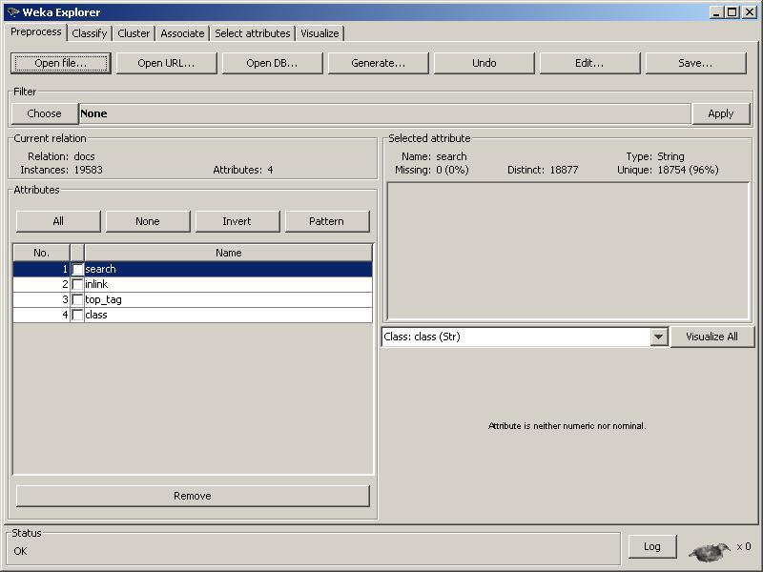
Figura 4.5. Pantalla de Weka después de cargar el dataset.
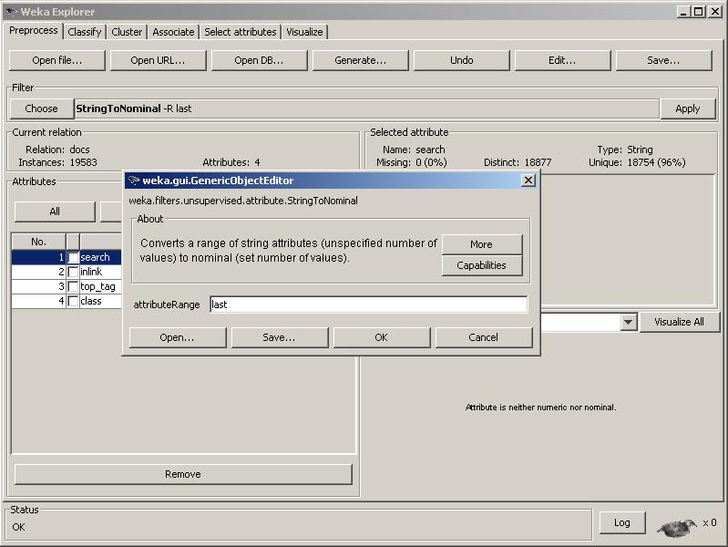
Figura 4.6. Pantalla de Weka sobre cómo configurar el filtro StringToNominal.
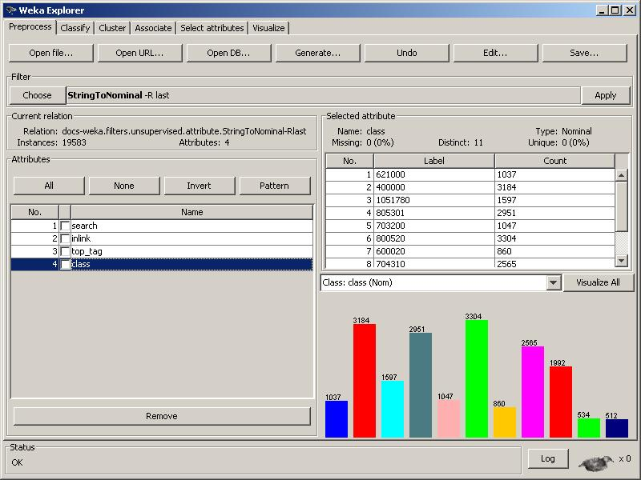
Figura 4.7. Pantalla de Weka después de aplicar el filtro StringToNominal.
Se aprecia cómo queda distribuido el atributo class.

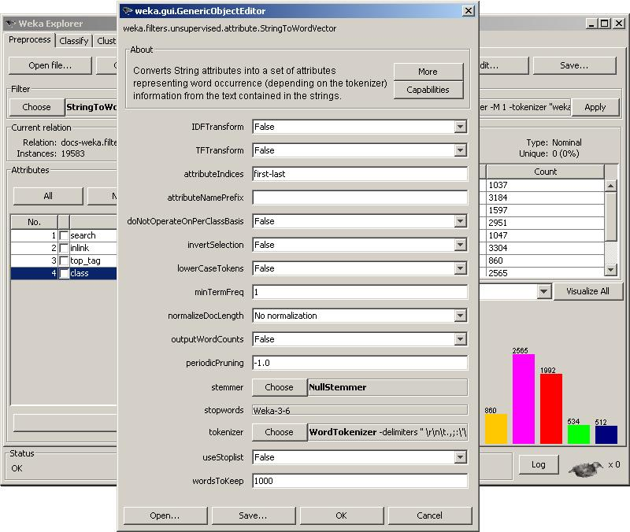
Figura 4.8. Pantalla de Weka sobre cómo configurar el filtro StringToWordVector.
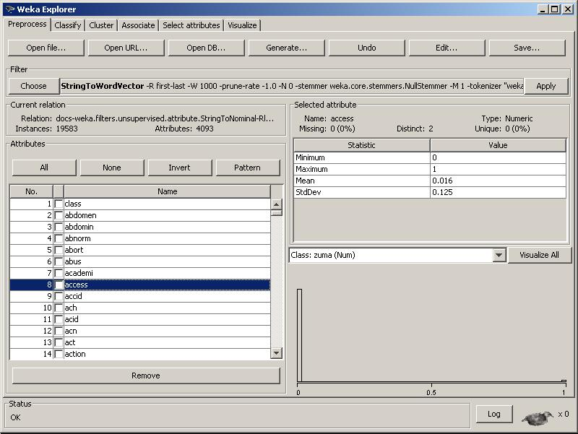
Figura 4.9. Pantalla de Weka con el resultado de la representación de los atributos luego de ser procesados por el filtro StringToWordVector.
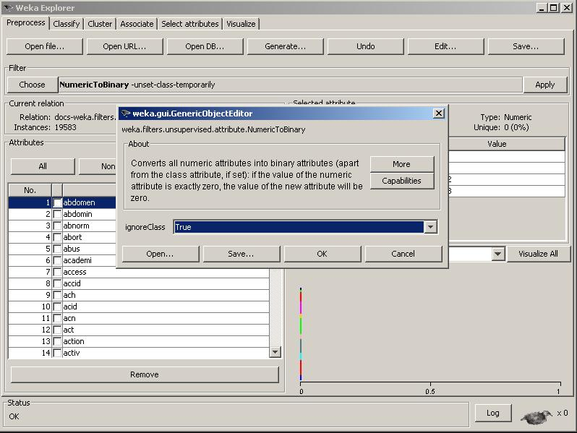
Figura 4.10. Pantalla de Weka sobre cómo configurar el filtro NumericToBinary.

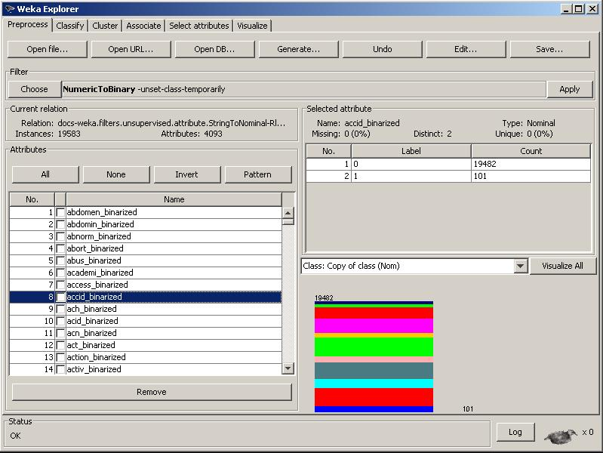
Figura 4.11. Pantalla de Weka con el resultado de cómo quedan los atributos luego de ser procesados
por el filtro NumericToBinary.

4.5. Clasificación de cada dataset
Luego de generar los distintos dataset, el siguiente paso consiste en clasificarlos en Weka con el objetivo de determinar cuál es la combinación que mejores resultados arroja.
La herramienta Weka contiene un gran número de algoritmos de clasificación, con el que mejores resultados se obtuvieron es con NaiveBayes. Básicamente, es un clasificador probabilístico basado en el teorema de Bayes y algunas hipótesis de simplificadores adicionales. Es a causa de estas simplificaciones, que se suelen resumir en la hipótesis de independencia entre las variables predoctoras, que recibe el apelativo de ingenuo.
El próximo paso es la configuración del modo de entrenamiento (Test options). Weka proporciona cuatro modos de prueba:
- Use training set: Con esta opción Weka entrenará el método con todos los datos disponibles y luego lo aplicará otra vez sobre los mismos.
- Supplied test set: Se basa en que seleccionemos un archivo de datos con el que se probará el clasificador obtenido con el método de clasificación usado y los datos iniciales.
- Cross-validation: Consiste en realizar una validación cruzada estratificada del número de particiones dado (llamado folds, donde por defecto son 10). La validación cruzada consiste en: dado un número n se dividen los datos en n partes y, por cada parte, se construye el clasificador con las n-1 partes restantes y se prueba con esa. Así por cada una de las n particiones.
Una validación cruzada es estratificada cuando cada una de las partes conserva las propiedades de la muestra original (porcentaje de elementos de cada clase).
- Percentage splits: Se define un porcentaje con el que se construirá el clasificador y con la parte restante se probará.
En esta investigación, se ha decidido utilizar Cross-validation y Percentage splits, ya que son los métodos más standards para clasificar una colección de datos.
Por lo tanto, utilizando NaiveBayes (con su configuración por defecto) y los métodos de Cross-validation y Percentage splits, estamos en condiciones de generar las distintas predicciones para cada uno de los siete datasets creados anteriormente.

A continuación, se muestran los distintos pasos de cómo se han ejecutado las clasificaciones en Weka. Cabe aclarar que se continúa a partir del dataset obtenido en 4.4. Procesamiento de cada dataset en Weka.
1. Se selecciona la segunda solapa de Weka, denominada Classify (Clasificación). Aquí es donde se elige el clasificador, las test options, qué atributo del dataset se toma como class y también donde se muestran los resultados obtenidos.
2. En el marco superior izquierdo, existe la sección Classifier. Cliqueando en el botón Choose podemos seleccionar con qué clasificador queremos trabajar. Como se mencionó anteriormente, el elegido en este caso es NaiveBayes.
3. Luego tenemos que elegir el modo de entrenamiento. Como se dijo previamente, se ha trabajado con Cross-validation y Percentage splits. Debajo existe el botón More options…, este permite generar distintas salidas para la clasificación actual como Completar. Por cuestiones de performance, deseleccionamos todas las opciones ya que no aportan información que nos interese en este momento.
4. El último paso antes de correr el clasificador es seleccionar qué atributo del dataset vamos a tomar como class. El clasificador necesita conocer cuál atributo es el que contiene la información sobre qué categoría le corresponde a cada instancia del dataset. Siguiendo las convenciones impuestas por Weka, el último atributo de nuestro dataset denominado class es el que contiene esta información.
Finalmente cliqueamos en el botón Start para comenzar la clasificación. Los resultados se muestran en el área de la derecha.
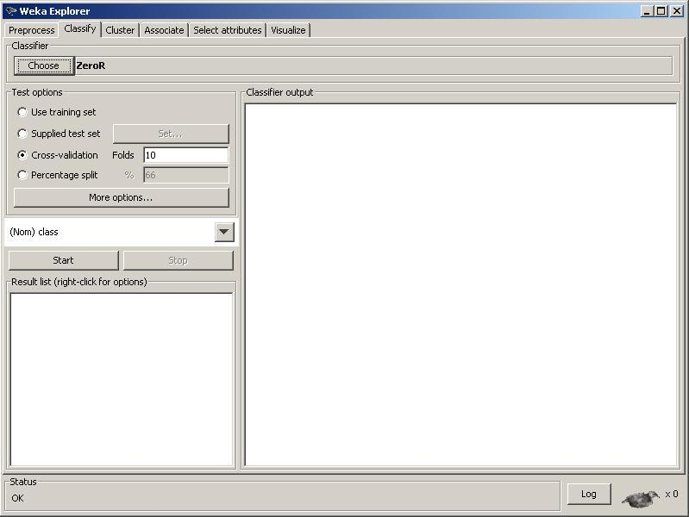
Figura 4.12. Pantalla de Weka, que muestra la solapa Classify que es dónde se configuran las distintas opciones de clasificación para luego obtener los resultados.

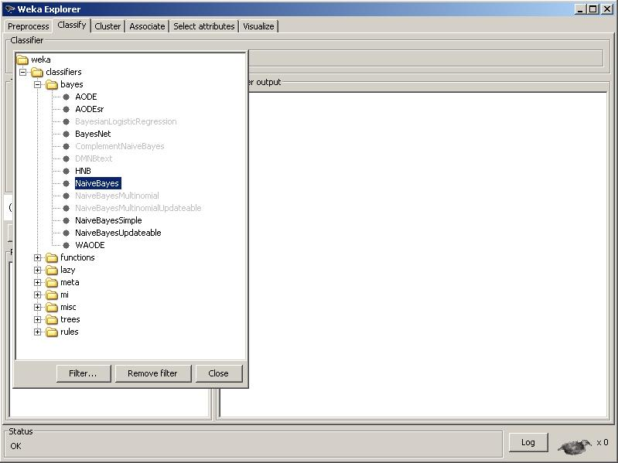
Figura 4.13. Pantalla de Weka. En la sección Classifier se elije qué algoritmo de clasificación se desea emplear. En nuestro caso, NaiveBayes.
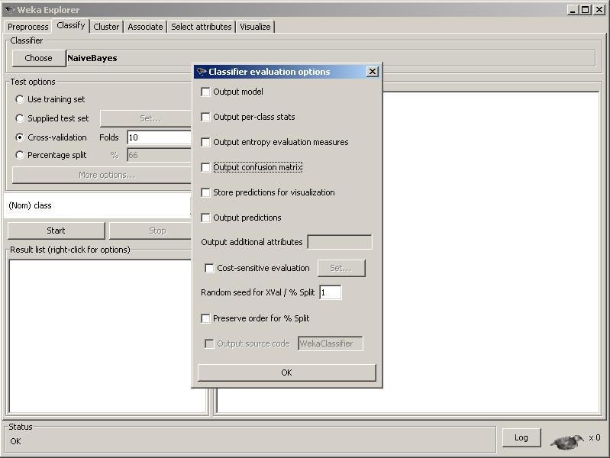
Figura 4.14. Pantalla de Weka. En la sección Test options es posible seleccionar cómo se van a manejar los datos de entrenamiento y clasificación (en la captura de pantalla se ve elegida la opción Cross-validation con 10 folds). Además, mediante el botón More options… se configuran distintos resultados que se desean obtener.
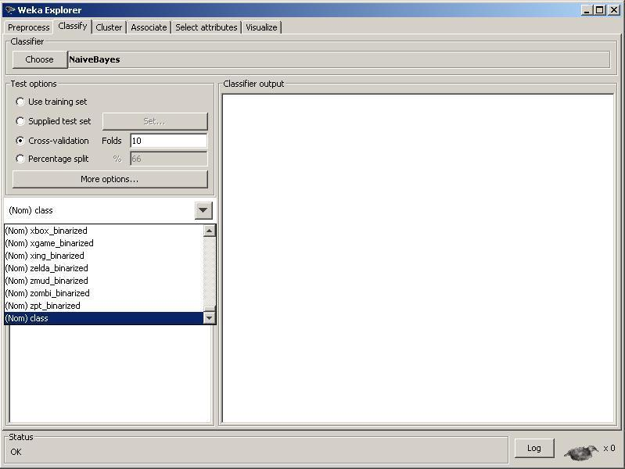
Figura 4.15. Pantalla de Weka. El último paso antes de correr el clasificador consiste en seleccionar cuál de los atributos de nuestro dataset almacena la información de la categoría.

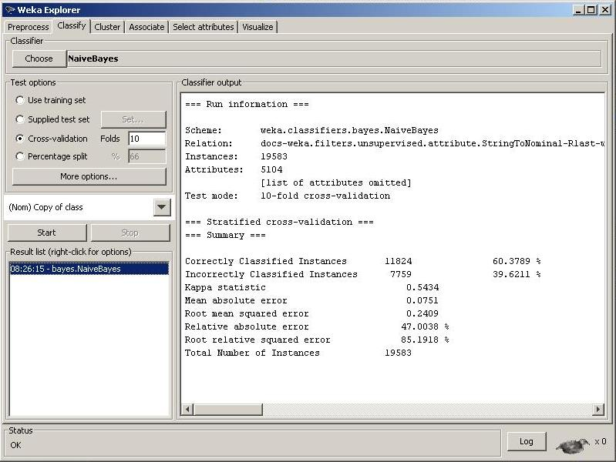
Figura 4.16. Pantalla de Weka. La clasificación se ejecuta cliqueando en el botón Start. Una vez finalizada, se pueden ver los resultados en la zona de la derecha.

A continuación, se muestra cómo es la salida generada por Weka ante una clasificación:
=== Run information ===
Scheme: weka.classifiers.bayes.NaiveBayes
Relation: docs-weka.filters.unsupervised.attribute.StringToNominal-Rlast-weka.filters.unsupervised.attribute.StringToWordVector-R1,2-W1000-prune-rate-1.0-N0-stemmerweka.core.stemmers.NullStemmer-M1-tokenizerweka.core.tokenizers.WordTokenizer -delimiters " \r\n\t.,;:\'\"()?!"-weka.filters.unsupervised.attribute.Copy-R1-weka.filters.unsupervised.attribute.Remove-R1-weka.filters.unsupervised.attribute.NumericToBinary-unset-class-temporarily
Instances: 19583
Attributes: 5104 [list of attributes omitted]
Test mode: 10-fold cross-validation
=== Stratified cross-validation ===
=== Summary ===
Correctly Classified Instances 11824 60.3789 %
Incorrectly Classified Instances 7759 39.6211 %
Kappa statistic 0.5434
Mean absolute error 0.0751
Root mean squared error 0.2409
Relative absolute error 47.0038 %
Root relative squared error 85.1918 %
Total Number of Instances 19583
Figura 4.17. Resultado entregado por Weka luego de finalizada una clasificación.
La primera parte de los resultados hace (Run information) hace mención a:
- Clasificador utilizado (Scheme: …NaiveBayes)
- El dataset utilizado junto con todos los filtros que se han aplicado (Relation: …).
- La cantidad de instancias con las que cuenta el dataset (Instances: 19583).
- La cantidad de atributos de las instancias del dataset (Attributes: 5104).
- El tipo de test seleccionado (Test mode: 10-fold cross validation).
Mientras que la segunda parte presenta los resultados obtenidos:
- Instancias correctamente clasificadas, informando la cantidad y el porcentaje de las mismas (Correctly Classified Instances: 11.824 - 60,3789%).
- Idem pero para las instancias mal clasificadas (Incorrectly Classified Instances: 7.759 – 39,6211%).
- Estadísticas Kappa, que mide el acierto de predicciones con la clase actual. Esta estadística no es muy informativa ya que puede tener valores bajos incluso cuando hay valores altos de aciertos como en el caso de arriba (Kappa statistic: 0,5434).
- Error absoluto medio (Mean absolute error: 0,0751).
- Error cuadrático medio (Root mean squared error: 0,2409).
- Error absoluto relativo (Relative absolute error: 46,0038%).
- Error cuadrático relativo (Root relative squared error: 85,1918%).
- Cantidad total de instancias clasificadas, puede diferir de la cantidad inicial si encuentra que alguna instancia está mal formada (Total Number of Instances 19.583).

4.6. Análisis de resultados
Primero, comenzaremos estudiando los resultados con la configuración por defecto de percentage splits (66%) y cross-validation (10 folds).
dataset (NaiveBayes) | Percentage split  66% | Cross-validation  10 folds
query | 42,20% | 41,29%
anchortext | 43,68% | 45,00%
tags | 55,17% | 58,48%
query+anchortext | 51,04% | 49,92%
query+tags | 53,91% | 53,47%
anchortext+tags | 57,92% | 60,38%
query+anchortext+tags | 57,51% | 56,91%
Tabla 4.1. Resultados de aplicar el clasificador NaiveBayes.
Como se aprecia en la tabla, el dataset compuesto por anchortext+tags es el que mejor resultado obtiene mediante la clasificación con NaiveBayes en ambos casos. Sin embargo, esto no es suficiente para nuestro estudio, ya que es necesario probar con varios porcentajes de entrenamiento para el caso de Percentage splits y distinta cantidad de folds para Cross-validation.

Se comenzará analizando los resultados obtenidos utilizando Percentage splits para distintos porcentajes de instancias de entrenamiento, que varía desde el 5% hasta el 90%, siempre clasificando con NaiveBayes. Mencionar la cantidad total de documentos, y la cantidad de documentos para cada o algunos %
Tabla 4.2. Resultados de aplicar el clasificador NaiveBayes a distintos porcentajes de documentos de entrenamiento para Percentage splits.
 | Percentage splits
dataset (NaiveBayes) | 5% | 15% | 25% | 40% | 50%
query | 23,08% | 33,41% | 32,77% | 37,71% | 39,26%
anchortext | 20,33% | 30,73% | 36,56% | 40,91% | 41,61%
tags | 28,26% | 43,00% | 48,07% | 51,70% | 53,27%
query+anchortext | 24,76% | 41,32% | 39,51% | 48,17% | 50,14%
query+tags | 28,86% | 43,54% | 43,34% | 50,31% | 52,21%
anchortext+tags | 31,12% | 44,65% | 50,08% | 54,52% | 55,91%
query+anchortext+tags | 29,62% | 48,35% | 47,37% | 56,26% | 57,08%
dataset (NaiveBayes) | 65% | 75% | 80% | 85% | 90%
query | 41,93% | 42,03% | 41,95% | 41,81% | 42,19%
anchortext | 43,23% | 44,49% | 45,34% | 45,59% | 45,25%
tags | 55,18% | 56,43% | 57,90% | 58,12% | 57,76%
query+anchortext | 51,15% | 49,90% | 49,40% | 49,95% | 49,80%
query+tags | 53,81% | 53,27% | 53,20% | 53,05% | 53,32%
anchortext+tags | 57,81% | 58,95% | 59,87% | 60,20% | 59,70%
query+anchortext+tags | 57,24% | 56,78% | 56,24% | 56,32% | 56,49%
Como refleja la Tabla 4.1, se observa que el dataset que mejores resultados obtiene en la clasificación corresponde al compuesto por anchortext+tags, logrando un 60,20% de instancias correctamente clasificadas para el caso del 85% de instancias de entrenamiento. Esta es la primera deducción analítica que podemos obtener. Para ayudarnos a comprender mejor estos resultados, se presenta el siguiente gráfico:
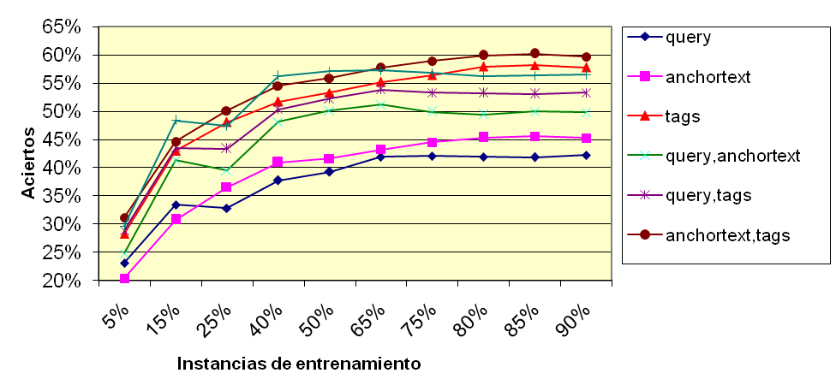
Gráfico 4.1. Representación de los resultados de clasificación utilizando NaiveBayes y distintos % de instancias de entrenamiento.
A simple vista se puede apreciar que cuando la cantidad (o porcentaje) de instancias de entrenamiento es bajo, se obtienen pobres resultados. Pero a medida que aumentan, se logran mejores clasificaciones llegando al umbral en el 85% de instancias. La razón de esto es simple: a medida que al clasificador se lo entrena con mayor número de datos, este puede comprender mejor el dominio del dataset con el que está trabajando y por lo tanto, realizar un mejor trabajo - léase mejorar el grado de clasificación.
Tal como se afirmó anteriormente, el dataset anchortext+tags es el que mejores resultados presenta, seguido luego por la colección compuesta solo por tags y finalmente el constituido por query+anchortext+tags.
Además, se aprecia que los tags son el recurso que mayor información aporta a la clasificación, mientras que anchortext son el segundo recurso más importante. Es por ello, que la combinación de anchortext y tags genera los mejores resultados.
Las queries es solo un recurso que perjudica la clasificación. Esto se puede apreciar, primero, ya que el dataset compuesto solamente por queries es el que peores resultados arroja. Segundo, si tomamos cualquier dataset (no compuesto por queries) y luego las combinamos con las queries, se logra una degradación en los resultados obtenidos. Por ejemplo, el caso anchortext+tags sumándole las queries (query+anchortext+tags) disminuye sus resultados notoriamente.
Yo pienso qué… ¿Por qué los tags son buenos? ¿por qué las queries son malas?

Por otro lado, utilizando Cross-validation se consiguen resultados similares a Percentaje split. A continuación se muestra una tabla comparativa de la clasificación realizada usando Cross-validation desde 2 folds hasta 10 folds, siempre clasificando con NaiveBayes.
Tabla 4.3. Resultados de aplicar el clasificador NaiveBayes a distintas
combinaciones de folds para Cross-validation
 | Cross-validation
dataset (NaiveBayes) | 2 folds | 3 folds | 4 folds | 5 folds | 6 folds
query | 39,73% | 40,01% | 40,70% | 41,26% | 41,11%
anchortext | 41,81% | 43,83% | 44,97% | 45,07% | 45,50%
tags | 53,36% | 55,96% | 56,92% | 57,56% | 57,91%
query+anchortext | 49,48% | 49,97% | 50,23% | 49,71% | 50,20%
query+tags | 52,20% | 52,89% | 53,27% | 53,39% | 53,34%
anchortext+tags | 56,45% | 58,41% | 59,39% | 59,57% | 59,97%
query+anchortext+tags | 56,69% | 57,05% | 57,08% | 56,84% | 56,88%
dataset (NaiveBayes) | 7 folds | 8 folds | 9 folds | 10 folds
query | 41,70% | 41,45% | 41,55% | 41,29%
anchortext | 45,83% | 46,14% | 45,84% | 45,95%
tags | 58,08% | 58,36% | 58,52% | 58,48%
query+anchortext | 50,45% | 50,37% | 50,31% | 49,92%
query+tags | 53,49% | 53,57% | 53,77% | 53,48%
anchortext+tags | 60,11% | 60,27% | 60,39% | 60,38%
query+anchortext+tags | 56,99% | 56,98% | 57,04% | 56,91%
Esta tabla refleja que, coincidiendo con Tabla 4.2, el dataset anchortext+tags es el que obtiene los mejores resultados, logrando 60,39% de instancias correctamente clasificadas utilizando 9 folds. Además, para folds bajos (menos de 6) los resultados obtenidos no son buenos, a excepción de query+anchortext+tags, esto se debe a… FALTA debe haber una analogía entre los folds y los % de entrenamiento
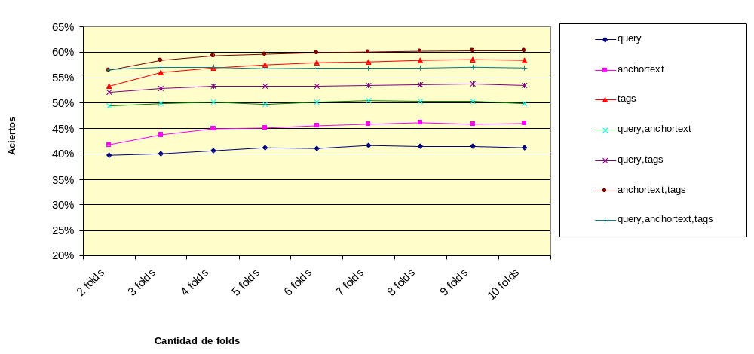
Gráfico 4.2. Representación de los resultados de clasificación utilizando NaiveBayes y Cross-validation con distintas cantidades de folds.
A diferencia del Gráfico 4.1 de la clasificación realizada con Percentaje splits, donde los resultados obtenidos varían notablemente a medida que aumenta el porcentaje de instancias de entrenamiento, en este caso la variación de folds no provoca una gran diferencia en la clasificación. Esto se puede apreciar viendo que las series no tienen una curva muy pronunciada. Sin embargo, ambos coinciden en que los mejores resultados se logran cuando tanto el % de entrenamiento o la cantidad de folds es relativamente alto.

Hasta el momento podemos afirmar que los tags provenientes de Delicious influyen positivamente en la clasificación. Explicar un poco más

4.7. Optimizaciones
El objetivo de la siguiente etapa es tomar el dataset que mejores resultados obtuvimos en la etapa anterior (anchortext+tags) e implementar una serie de cambios en la generación del mismo para lograr mejorar los resultados de la clasificación. Se toma como referencia el algoritmo de clasificación Naive Bayes empleando Percentaje splits.
Como baseline, se toma el dataset anchortext+tags. Los resultados obtenidos en 4.6 se muestran a continuación:
Tabla 4.4. Resultados de aplicar el clasificador NaiveBayes a distintas
combinaciones de folds para Cross-validation para el dataset anchortext+tags.
 | Percentage splits
dataset (NaiveBayes) | 5% | 15% | 25% | 40% | 50%
anchortext+tags | 31,12% | 44,65% | 50,08% | 54,52% | 55,91%
dataset (NaiveBayes) | 65% | 75% | 80% | 85% | 90%
anchortext+tags | 57,81% | 58,95% | 59,87% | 60,20% | 59,70%
Se van a aplicar distintas optimizaciones a este baseline. Para cada una de ellas se realizará la misma clasificación con el fin de estudiar si ese cambio al dataset original logra una optimización en los resultados.
4.7.1. Dataset baseline sin aplicar stemming
Como se explicó en 4.2.3. Filtros aplicados al contenido de cada documento, a cada uno de los dataset utilizados en 4.6 se aplicó el filtro de stemming. Lo que hace es reducir una palabra a su raíz. En este caso, se generó el mismo dataset pero sin aplicar stemming, por lo tanto no se realizó ningún tipo de modificación al contenido de la colección de documentos original.
Los resultados luego de aplicar NaiveBayes con Percentaje splits son los siguientes (se muestran también los resultados del dataset tomado como baseline para facilitar la comparación):
Tabla 4.5. Resultados de aplicar el clasificador NaiveBayes a distintas combinaciones de folds para Cross-validation para el dataset anchortext+tags sin aplicar stemming.
 | Percentage splits
dataset (NaiveBayes) | 5% | 15% | 25% | 40% | 50%
anchortext+tags | 31,12% | 44,65% | 50,08% | 54,52% | 55,91%
achortext+tags (no-stem) | 36,02% | 40,22% | 43,64% | 45,73% | 47,03%
dataset (NaiveBayes) | 65% | 75% | 80% | 85% | 90%
anchortext+tags | 57,81% | 58,95% | 59,87% | 60,20% | 59,70%
achortext+tags (no-stem) | 49.02% | 50,58% | 52,15% | 52,83% | 52,46%
Como se aprecia en la tabla, los resultados obtenidos para el mismo dataset pero sin aplicar stemming resultan más pobres que el original. La explicación que le encuentro es bastante sencilla. Mirando el contenido de ambos datasets, se encuentran casos como el siguiente:
Baseline  término (ocurrencias) | achortext+tags sin stemming  término (ocurrencias)
compute (53) | computer (28)  compute (16)  computadora (8)  computation (1)
Tabla 4.6. Comparación de distintos términos antes y después de aplicar stemming.
¿Qué significa esto? El dataset sin stemming contiene los términos “computer”, “compute”, “computadora” y “computation” con 28, 16, 6 y 3 ocurrencias respectivamente. Mientras que al aplicarse stemming en el dataset baseline, todos ellos fueron resumidos al término “compute”, resultando en 53 ocurrencias.
A la hora ejecutar el algoritmos de clasificación, NaiveBayes encuentra que “computer”, “compute”, “computadora” y “computation” son términos totalmente diferentes entre ellos (aunque a simple vista se note que están relacionados). Por lo tanto, suponiendo el clasificador aprendió documentos que contienen el término “computer” es muy probable que le corresponda la categoría “Computers”, ya que el elevado número de ocurrencias (28) de esta palabra sumado al resto de la información de los documentos, provoca que obtenga esa deducción. Pero cuando debe procesar el término “computation” en un documento, debido a que sólo ocurre en un registro dentro de los XX.XXX que contiene el dataset, este no tiene la suficiente fuerza como para relacionarse con la categoría “Computers”, por lo tanto es probable que se lo asigne a una categoría.
Mientras que por el otro lado, en el dataset baseline, estos cuatro términos fueron reducidos al único término llamado “compute”. Entonces todos los documentos que contengan algunas de las palabras en cuestión van a verse representadas de igual manera en el dataset generado antes de procesarse por el algoritmo de clasificación. Es por ello que los resultados obtenidos fueron mejores.
Como punto negativo, pueden encontrarse casos de términos que semánticamente sean distintos pero al aplicarse stemming se unifiquen en un significado en común que para algunos de ellos puede no ser el correcto. Buscar ejemplo
Conclusión: se descarta la utilización de un dataset sin aplicar stemming.

4.7.2. Dataset baseline aplicando sinónimos (WordNet)
Luego de inspeccionar el contenido de los datasets, se han encontrado casos que influyen negativamente en la clasificación y se suponen que pueden ser evitados. Se está hablando de la presencia de términos sintácticamente distintos pero semánticamente significan lo mismo, o sea, sinónimos. Por ejemplo, los términos “earth” y “globe” son distintas pero a simple viste se sabe que se refieren a un mismo significado: el globo terráqueo. El clasificador interpreta estos términos como si fueran complemente distintos, ya que sólo se centra en su sintaxis. Este es uno de los tantos casos encontrados en el conjunto de datos.
Entonces la idea es modificar el dataset baseline empleando un algoritmo que aplique sinónimos a los distintos términos de cada documento. De esta manera, lo que se intenta es no dejar escapar ese significado semántico al clasificador.
La herramienta ideal para llevar a cabo este desarrollo es WordNet. El cual es una enorme base de datos léxica del idioma inglés (recordemos que el dataset está compuesto es su mayoría por documentos de esta lengua). WordNet agrupa las palabras en conjuntos de sinónimos llamados synsets, proporcionando definiciones cortas y generales, y almacenando las relaciones semánticas entre estos conjuntos de sinónimos. Esta herramienta tiene API en Java de libre uso, que se ajusta da manera perfecta al desarrollo de esta investigación.
La manera en que se aplican los sinónimos en la generación del dataset, es la siguiente: Luego que se procesa cada término como se explicó en 4.2.3. Filtros aplicados al contenido de cada documento, se busca mediante WordNet si existen sinónimos asociados. De ser así, se los incorpora directamente a la información asociada a ese documento, sin ningún tipo de tratamiento alguno (en 4.7.3. existe una pequeña variante donde se aplica un cierto tratamiento de filtrado a cada uno de los sinónimos). O sea, si el término A tiene los sinónimos A1, A2 y A3, el documento ahora quedaría conformado por A, A1, A2 y A3, junto al resto de la información. Luego, el clasificador procesa todos estos términos de igual manera, sin distinguir entre los originales que estaban en un primer momento, y los obtenidos mediante la aplicación de sinónimos.
A continuación, se muestran los resultados luego de aplicar NaiveBayes con Percentaje splits para este nuevo dataset (también se listan los resultados del baseline para facilitar la comparación):
Tabla 4.7. Resultados de aplicar el clasificador NaiveBayes a distintas combinaciones de folds para Cross-validation para el dataset anchortext+tags con sinónimos.
 | Percentage splits
dataset (NaiveBayes) | 5% | 15% | 25% | 40% | 50%
anchortext+tags | 31,12% | 44,65% | 50,08% | 54,52% | 55,91%
achortext+tags (synom) | 38,26% | 46,98% | 49,43% | 50,89% | 51,39%
dataset (NaiveBayes) | 65% | 75% | 80% | 85% | 90%
anchortext+tags | 57,81% | 58,95% | 59,87% | 60,20% | 59,70%
achortext+tags (synom) | 51,50% | 51,61% | 51,85% | 52,09% | 50,72%
Claramente se puede apreciar que los resultados del nuevo dataset son peores que los del baseline. La mejor marca es de 52,09% de instancias correctamente clasificadas, cuando se emplea un 85% de documentos de entrenamiento.
¿Por qué los resultados empeoraron? Si bien hubo casos donde los sinónimos fueron beneficios (ej. términos “earch” y “globe”), esta técnica provocó la incorporación de quizá demasiada información para muchos de estos términos. Por ejemplo, para el caso del término “computer”, los sinónimos encontrados fueron “computing machine”, “computing device”, “data processor”, “electronic computer”…, que provocó que el algoritmo de clasificación tenga un mayor volumen de datos a la hora de trabajar, donde el porcentaje de presencias/ocurrencias de esos datos en el dataset no fue lo suficiente grande como para tomar buenas decisiones a la hora de clasificar las instancias.
Conclusión: se descarta la utilización de un dataset aplicando sinónimos sin tratamiento alguno.

4.7.3. Dataset baseline aplicando sinónimos y luego filtrado de los mismos (WordNet)
Este intento de optimización del dataset es muy similar al anterior, con la diferencia que luego de obtener el listado de sinónimos para cada término, se aplica cierto procesamiento a cada uno de ellos antes de agregarse al documento en cuestión.
Es procesamiento del cual se está es similar al explicado en 4.2.3. Filtros aplicados a cada documento. Consiste en la eliminación de acentos y caracteres especiales, eliminación de stop-words, stemming y eliminación de palabras repetidas. De esta forma se realiza una “limpieza” a los sinónimos que van a formar parte de cada uno de los documentos a clasificar.
Se presume que los resultados se verán mejorados ya que… Explicar por qué los resultados deberían ser mejores
A continuación, se muestran los resultados de la clasificación utilizando NaiveBayes y Percentaje splits, al igual que los casos anterior. También se listan los resultados del baseline junto a los sinónimos de la tabla 4.7, para facilitar la comparación.
Tabla 4.8. Resultados de aplicar el clasificador NaiveBayes a distintas combinaciones de folds para Cross-validation para el dataset anchortext+tags con filtrado.
 | Percentage splits
dataset (NaiveBayes) | 5% | 15% | 25% | 40% | 50%
anchortext+tags | 31,12% | 44,65% | 50,08% | 54,52% | 55,91%
achortext+tags (synom) | 38,26% | 46,98% | 49,43% | 50,89% | 51,39%
achortext+tags (synom+filter) | 38,80% | 48,98% | 51,02% | 52,30% | 52,95%
dataset (NaiveBayes) | 65% | 75% | 80% | 85% | 90%
anchortext+tags | 57,81% | 58,95% | 59,87% | 60,20% | 59,70%
achortext+tags (synom) | 51,50% | 51,61% | 51,85% | 52,09% | 50,72%
achortext+tags (synom+filter) | 52,14% | 53,25% | 54,60% | 55,76% | 55,12%
Estos resultados de pueden observar desde dos puntos de vista diferentes. Por un lado, el dataset de sinónimos a los cuales se les aplicó un filtrado a los nuevos términos provenientes de la generación de sinónimos (anchortext+tags synom+filter), mejoró la clasificación con respecto a su par anterior, donde no se realizó ningún tipo de tratamiento a los nuevos términos (anchortext+tags synom).
Pero por el otro, los resultados obtenidos no llegan a superar la performance obtenida por el baseline. El mejor grado de clasificación encontrada es de 55,76% para un 85% de documentos de entrenamiento. Esto está casi 5 puntos por debajo de la mejor marca de baseline, que es de 60,20%.
La justificación de por qué se obtuvieron peores resultados es la misma que para caso del dataset de sinónimos sin tratamiento. Recordemos que la única diferencia entre ese dataset y el actual es sólo el procesamiento de algunos términos.
Conclusión: también se descarta la utilización de este dataset.

4.7.4. Dataset baseline aplicando spellcheck
Otra de las potenciales optimizaciones a realizar en el dataset baseline tiene que ver con los errores de ortografía encontrados en los documentos. Supongamos el ejemplo del término “photography” el cual ha sido escrito en un par de oportunidades como “photographi”. Como se puede ver, el segundo término es incorrecto. El problema que presenta este caso es que el algoritmo de clasificación interpreta ambos términos como si fueran distintos. Por lo tanto, el plan sería simplemente poder corregir cada una de las palabras que estén mal escritas en el dataset.
¿De dónde provienen los términos mal escritos? Mayormente del recurso de los tags. Tiene cierta lógica ya que los tags representan la descripción de los documentos realizada por los mismos usuarios, que muchas veces escriben con errores de ortografía o bien utilizan palabras resumidas (ej. “4you” en lugar de “for you” buscar otro ejemplo que se adapte mejor al dominio). En el caso de los anchor texts no se encontraron demasiados errores. Recordemos que estos últimos son generados por los editores de las páginas webs para el resto de los usuarios (a diferencia de los tags, que son creados por y para los usuarios, generalmente), lo que supone que tienen más cuidado en la escritura.
A nivel diseño, la solución empleada es aplicar un algoritmo de spell check a cada uno de los documentos del dataset. Lo que haría es chequear que cada una de las palabras del dataset esté escrita correctamente. De no ser así, es reemplaza por la palabra correcta sugerida por el algoritmo. En el caso que no exista ninguna palabra correcta –se puede deber a que el término no existe en el diccionario–, este término se ignora y es eliminado del dataset.
Desde el punto de vista técnico, se analizaron varias librerías Java, como JaSpell, pero finalmente se eligió pt.tumba.spell.SpellChecker ya que es la que mejor se adaptó a los requerimientos. Esta librería permite trabajar con distintos diccionarios (inglés, español, portugués, italiano, etc). Su funcionamiento es bastante sencillo, una vez cargado el idioma con el que se desea trabajar, esta librería recibe un término y retorna la palabra más similar del diccionario (puede ser exactamente la misma que recibió, si está escrita correctamente) usando Distance Levenshtein, Phonetic similarity, Keyboard Proximity y otras heurísticas de medición de similitud.
A continuación, se muestran los resultados de la clasificación utilizando NaiveBayes y Percentaje splits, al igual que los casos anterior. También se listan los resultados del baseline, para facilitar la comparación.
Tabla 4.9. Resultados de aplicar el clasificador NaiveBayes a distintas combinaciones de folds para Cross-validation para el dataset anchortext+tags aplicando spell check.
 | Percentage splits
dataset (NaiveBayes) | 5% | 15% | 25% | 40% | 50%
anchortext+tags | 31,12% | 44,65% | 50,08% | 54,52% | 55,91%
achortext+tags (spell check) | 42.30% | 50.74% | 54.38% | 56.88% | 58.03%
dataset (NaiveBayes) | 65% | 75% | 80% | 85% | 90%
anchortext+tags | 57,81% | 58,95% | 59,87% | 60,20% | 59,70%
achortext+tags (spell check) | 60.63% | 61.63% | 63.84% | 64.84% | 63.42%
Como se aprecia en la tabla, el dataset donde se aplicó spell check presenta mejores resultados que el tomado como baseline. El pico más alto es de 64,84% de instancias correctamente clasificadas, utilizando un 85% de documentos de entrenamiento.
La explicación de por qué los resultados se vieron mejorados luego de aplicar spell check tiene que ver con lo que se pensó antes de aplicar esta modificación. Volviendo al caso de photography vs photographi, la primera palabra existe 215 veces en el dataset baseline, mientras que la segunda, la cual se encuentra escrita incorrectamente, aparece 29 veces en el mismo conjunto de datos. Por lo tanto, al corregir todas las ocurrencias de photographi en el nuevo dataset, el término photography es el único que sobrevive con 244 ocurrencias (215 + 29). Como este caso existen muchos otros. Por lo tanto, el algoritmo de clasificación no tuvo que andar lidiando con términos incorrectos que no hacían más que confundir y bajar la performance de la clasificación. Esta es la razón de la mejora.
Conclusión: esta optimización es aceptada ya que mejora los resultados de la clasificación obtenidos con el dataset baseline.

Explicar por qué nos quedamos con un dataset (anchortext+tags) utilizando Percentaje splits.
Los distintos datasets:
#1 - Baseline. El obtenido en v1
#2 - Baseline pero sin aplicar stemming (debe dar peores resultados que #1)
#3 - Baseline pero aplicando sinónimos (WordNet) => 52,09%
#4 - Baseline pero aplicando sinónimos y stringFilter a cada sinónimo (WordNet) => 51,00%
#5 - Baseline pero aplicando spell check => 64,84%

1) Una mejora aún mayor es evitar aquellos deformismos utilizados por los usuarios en los top tags. Ej. “4” en lugar de “for”, etc. Muy común en USA.
2) Dos palabras que están escritas juntas en lugar de separadas (ej. foryou, no es el mejor ejemplo). Actualmente, el spell check las elimina ya que no la encuentra en su diccionario.
3) Eliminar nombres propios ← se eliminan con el spell check
4) Traductor - El caso “foundation” y fundacion”, escrito en inglés y castellano, podría utilizarse un traductor para llevar todo al inglés.
5) ¿Eliminar términos técnicos muy específicos? Ejemplo, nombre de alguna droga (documentos médicos).

Agregar más gráficos
Conclusiones y discusión
Falta
01/04/2010 - Se podría agregar en qué resulta útil los resultados/conclusiones obtenidos en la clasificación
19/05/2010 - Agregar más gráficos estadísticos de cómo quedan distribuidos los términos en el dataset (la entregada en Weka, Preprocess)
Bibliografía

[1] Michael G. Noll y Christoph Meinel. « The Metadata Triumvirate: Social Annotations, Anchor Text and Search Queries » University of Potsdam, 2008.
[2] P. Heymann, G. Koutrika, and H. Garcia-Molina. « Can social bookmarking improve web search? » In Proceedings of 1st ACM International Conference on Web Search and Data Mining (WSDM’08), páginas 195–206. ACM, Febrero 2008.
[3] Delicious Python API – Michael G. Noll. http://www.michael-noll.com/wiki/Del.icio.us_Python_API
[4] Yuri Karaban / WWW-Google-PageRank. http://search.cpan.org/dist/WWW-Google-PageRank
[5] Weka 3 - Data Mining with Open Source Machine Learning Software in Java. http://www.cs.waikato.ac.nz/ml/weka
[6] Automated submission web directories, Wikipedia - http://en.wikipedia.org/wiki/Automated_submission_web_directories
[7] Statistical classificacion, Wikipedia - http://en.wikipedia.org/wiki/Statistical_classification
[8] Daniela Godoy. Clasificación - « Análisis y Recuperación de Información » Facultad de Ciencias Exactas, 2007.
[9] Folksonomy, Wikipedia - http://en.wikipedia.org/wiki/Collaborative_tagging
[10] Jon Udell & Adam Mathes. Folksonomies - « Cooperative Classification and Communication Through Shared Metadata » - http://www.adammathes.com/academic/computer-mediated-communication/folksonomies.html. 2004
[11] Thomas Vander Wal. «Explaining the Granular Social Network» http://www.vanderwal.net/random/category.php?cat=153. Abril, 2008.
[12] Tim O'Reilly. What is Web 2.0. http://www.oreillynet.com/pub/a/oreilly/tim/news/2005/09/30/what-is-web-20.html. 2004.
[13] Web 2.0, Wikipedia - http://en.wikipedia.org/wiki/Web_2.0
[14] Semantic Web Activity W3C - http://www.w3.org/2001/sw
[15] How to organize and categorize messages with labels in Gmail - http://email.about.com/od/gmailtips/qt/et032006.htm
[16] Meta noise, Wikipedia - http://en.wikipedia.org/wiki/Meta_noise
[17] What is Google Page Rank? - http://www.goingup.com/pagerank/pagerankwork.html
[18] Michael G. Noll y Christoph Meinel. «Exploring Social Annotations for Web Document Classification» SAC '08: Proceedings of 23rd International ACM Symposium on Applied Computing, Fortaleza, Ceará, Brazil, March 2008
[19] Michael G. Noll. « Personalization 2.0: Web Search Personalization via Social Bookmarking and Tagging » Postdam, Alemania, Noviembre 2007
[20] A. Hotho, R. Jáschke, C. Schmitz, G. Stumme « Information retrieval in flocksonomies: Search and ranking » The Semantic Web: Research and Applications, 3rd European Semantic Web Conference, ESWC 2006, vol. 4011 of LNCS, pp. 411-426, Springer, 2006
[21] B. Krause, A. Hotho, G. Stumme « A comparision of social bookmarking with traditional search » Advances in Information Retrieval, vol. 4956, pp. 101-113, 2008
[22] A. Shepitsen, J. Gemmell, B. Mobasher, R. Burke « Personalized recommendation in social tagging systems using hierarchical clustering » Proccedings of the 2008 ACM Conference on Recommender Systems (RecSys 08), pp. 259-266, 2008
[23] C. Firan, W. Nejdl, R. Paiu. « The benefit of using tag-based profiles » Proceedings of the 2007 Latin American Web Conference (LA-WEB 2007), pp. 32-41, 2007
[24] J. Stoyanovich, S. A. Yahia, C. Marlow, C. Yu. « Leveraging tagging to model user interests in del.icio.us » AAAI Spring Symposium on Social Information Processing (AAAI-SIP), pp. 104-109, 2008
[25] A. Mathes. « Folksonomies – cooperative classification and communication through shared metadata » Computer Mediated Communication, 2004
[26] S. Golder, B. Huberman. « Usage patterns of collaborative tagging systems » Journal of Information Science, vol. 32, no. 2, pp. 198-208, 2006
[27] Michael G. Noll. CABS120k08. http://www.michael-noll.com/wiki/CABS120k08, Diciembre 2008
[28] Analizador sintáctico, Wikipedia. http://es.wikipedia.org/wiki/Analizador_sint%C3%A1ctico
[29] David. A. Hull. « Stemming Algorithms. A Case Study for Detailed Evaluation » 7 Junio 1995.

Links de interés
Michael G. Noll - http://www.michael-noll.com
ODP. Open Directory Project - http://www.dmoz.org/
Marcadores Sociales en Wikipedia - http://es.wikipedia.org/wiki/Marcadores_sociales
Open Directory Project en Wikipedia - http://en.wikipedia.org/wiki/Open_Directory_Project
Social Boormarking in Plain English - http://www.commoncraft.com/bookmarking-plain-english
Weka (machine learning) en Wikipedia – http://en.wikipedia.org/wiki/Weka_(machine_learning)
Ansearch – http://www.ansearch.com/browse
[x] Awstats – http://awstats.sourceforge.net
[y] Webtrends – http://www.webtrends.com
[z] Google Analytics – http://www.google.com/analytics
WordNet - http://wordnet.princeton.edu/, http://en.wikipedia.org/wiki/WordNet

Anexo A: Glosario
Traducciones
Social bookmarking: Marcadores sociales, también conocido como Anotaciones sociales.
API: Siglas del inglés Application Programming Interface (en español, Interfaz de Programación de Aplicaciones). Una API representa una interfaz de comunicación entre componentes software. Se trata del conjunto de llamadas a ciertas bibliotecas que ofrecen acceso a ciertos servicios desde los procesos y representa un método para conseguir abstracción en la programación
RSS: Es una familia de formatos de fuentes web codificados en XML. Se utiliza para suministrar a suscriptores de información actualizada frecuentemente. El formato permite distribuir contenido sin necesidad de un navegador, utilizando un software diseñado para leer estos contenidos RSS (agregador). Ha sido desarrollado específicamente para todo tipo de sitios que se actualicen con frecuencia (como diarios) y por medio del cual puedan compartir la información y usarla en otros sitios web o programas.
Incoming hyperlink: En español, “link entrante”. Una página web A tiene un incoming hyperlink cuando existe otra página web B, que tiene un enlace hacia A. Por lo tanto, A puede tener muchos incoming hyperlinks provenientes de varias páginas webs (B, C, D, etc.). A partir de este concepto, se creó el algoritmo de PageRank utilizado en el buscador de Google, donde se asigna una popularidad a cada página web basándose en la cantidad de enlaces hacia ella (sumado a otros atributos).
Web spider: En español, “araña web”. Es un programa que inspecciona las páginas de la WWW de forma metódica y automatizada. El uso más frecuente que se les da consiste en crear una copia de todas las páginas web visitadas para su procesado posterior por un motor de búsqueda, que indexa las páginas proporcionando un sistema de búsqueda rápido. Los web spiders comienzan visitando una lista de URLs, identifica los enlaces en dichas páginas y los añade a la lista de URLs a visitar de manera recurrente de acuerdo a determinado conjunto de reglas.
Anexo B: Servicios de marcadores sociales

A continuación, se listan los servicios de marcadores sociales más importantes de hoy en día:
Delicious – El servicio de gestión de marcadores sociales más famoso del mundo. Antes era conocido como “del.ico.us”. Posee una API que le permite a los desarrollados poder interactuar fácilmente con el sistema. Propiedad de Yahoo!. www.delicious.com
BlinkList – Se autodenominan el iTunes para páginas web. Intuitivo, fácil de usar e increíblemente rápido. www.blinklist.com
Digg.com – Combina marcadores sociales, blogging y sindicación con una organización sin jerarqupias, con control editorial democrático, lo cual permite que se publiquen artículos sobre una gran variedad de géneros. Los usuarios envían relatos de noticias y recomendaciones de páginas web, y los ponen a disposición de la comunidad, quienes clasifican esos contenidos. www.digg.com
Bloglines – Es un agregador de noticias basado para leer blogs y otras fuentes de noticias. www.bloglines.com
Kaboodle – Inicialmente enfocado sobre el “social Shopping” –aprovechar las búsquedas de otras personas para facilitar sus propias compras–, permite facilitar la comparación de ofertas, productos, servicios creando una página pública o privada de síntesis. Es posible conectarse con varias personas que tienen intereses comunes. www.kaboodle.com
Reddit – Sitio web de marcadores sociales que tiene la particular en que los usuarios pueden votar a favor o en contra de los enlaces sugeridos, influyendo en qué tan destacados son.
Technorati – Orientado principalmente a la búsqueda de contenido de blogs y sitios de noticias. www.technorati.com
Menéame –Basado en noticias que ha copiado el modelo de Digg.com. En español. www.meneame.net
Copada.net – Similar a Digg.com, donde los usuarios recomiendan noticias las cuales luego son calificadas y ordenadas de acuerdo a su puntuación. www.copada.net
Keegy – Similar a Digg.com, pero con noticias nacionales. ar.keegy.com
Otros servicios en español: Memorizame, dir.eccion.es, LaRompe, Favoriting.com –el más popular en español–, Webgenio, etc.
En estos últimos dos años, las redes sociales han agregado el servicio de social bookmarking. Entre las más populares se encuentran Facebook, Twitter y Tuenti.

Anexo C: WordNet
Como se explicó vagamente en 4.7.2. Dataset baseline aplicando sinónimos…, WordNet es una enorme base de datos léxica del idioma inglés. Agrupa las palabras en conjuntos de sinónimos llamados synsets, proporcionando definiciones cortas y generales, y almacenando las relaciones semánticas entre estos conjuntos de sinónimos. El propósito del proyecto es doble: por un lado producir una combinación de diccionario y tesauro cuyo uso es más intuitivo, y ayudar al análisis automático de textos y a las aplicaciones de inteligencia artificial. La base de datos y las herramientas se han liberado bajo una licencia BSD y pueden ser descargadas y usadas libremente. Además la base de datos puede consultarse online.
A través de los años, muchas personas han contribuido al desarrollo de WordNet. Actualmente, el proyecto es llevado a cabo en el Departamento de Ciencias de la Computación de la Universidad de Princeton, y el equipo está compuesto por los siguientes miembros: George A. Miller, Christiane Fellbaum, Randee Tengi, Helen Langone, Adam Ernst y Lavanya Jose.
Contenido de la base de datos
La última versión de WordNet es la 3.0. Como en el 2006, la base de datos posee 147.278 términos estructurados en 117.659 synsets, logrando un total de 207.000 pares de palabras. En forma comprimida, son alrededor de 12 megabytes de tamaño.
WordNet establece cuatro categorías gramaticales: nombres, verbos, adjetivos y adverbios, puesto que siguen diferentes reglas gramaticales. Cada synset contiene un grupo de palabras sinónimas o colocaciones (una colocación es una secuencia de palabras que juntas tienen un significado concreto, por ejemplo "car pool"); los diferentes sentidos de las palabras están en diferentes synsets. El significado de los synsets se clarifica con pequeñas glosas (definiciones y/o frases de ejemplo). Un ejemplo típico de synset con una pequeña glosa es:
good, right, ripe -- (más conveniente o correcto para un propósito en particular; "a good time to plant tomatoes"; "the right time to act"; "the time is ripe for great sociological changes")
La mayoría de los synsets están conectados con otros synsets a través de un número de relaciones semánticas. Uno de los más importantes es hipónimos, donde Y es un hipónimo de X si cada X es (una clase de) Y, ej. canine es un hipónimo de dog.
Organización de la estructura
Los sustantivos y verbos están organizados en jerarquías, definidos por hipónimos. Por ejemplo, el primer significado de la palabra dog podría tener la siguiente jerarquía hipónima; las palabras del primer nivel son sinónimos entre sí: algún significado de dog es sinónimo de algunos significados de domestic dog y Canis familiaris, y así. Cada conjunto de sinónimos (synset), tiene un índice único y comparte sus propiedades, como si se tratara de una definición del diccionario.
dog, domestic dog, Canis familiaris
=> canine, canid
=> carnivore
=> placental, placental mammal, eutherian …
=> mammal
=> vertebrate, craniate
=> chordate
=> animal, animate being, beast, brute …
=> ...

En el nivel superior, estas jerarquías son organizadas en tipos bases, 25 grupos primitivos para sustantivos, y 15 para verbos. Estos grupos forman archivos lexicográficos en un nivel de mantenimiento. Estos grupos primitivos están conectados a un nodo raíz abstracto que ha sido, desde hace un tiempo, usado por varios aplicaciones que emplean WordNet.
En el caso de los adjetivos, la organización es diferente. Existen dos polos con significado distintos, mientras que los “satélites” de sinónimos se conectan a cada uno de estos polos vía relaciones de sinónimos. Así, las jerarquías y el concepto involucrado con archivos lexicográficos, no se aplican aquí de la misma manera que lo hacen para sustantivos y verbos.
La red de nombres es mucho más profunda. Los verbos tienen una estructura mucho más “espesa”, y los adjetivos se organizan en muchos grupos distintos. Los adverbios son definidos en términos de los objetivos por los cuales son derivados, y por lo tanto heredan su estructura de los adjetivos.
Aplicaciones
WordNet ha sido usado en diferentes propósitos de sistemas de información, incluyendo word sense disambiguation, information retrieval, automatic text classification, automatic text summarization, e incluso generación automática de palabras cruzadas.
Otro ejemplo destacado del uso de WordNet es para determinar la similitud entre palabras. Varios algoritmos han sido propuestos, y estos consideran la distancia entre categorías conceptuales de palabras, como así también consideran la estructura jerárquica de la ontología de WordNet.
WordNet está conectado a varias bases de datos de la Web Semántica. WordNet es también comúnmente re-usada vía mapping entre categorías de WordNet (ej. synsets) y las categorías de otras ontologías. Más comúnmente, sólo las categorías del primer nivel de WordNet son mapeadas.

El 4 de octubre de 1957.
Se refiere al Open Directory Project, también conocido como DMoz (por Directory Mozilla).
Minería de contenido web. Se centra en el contenido.
Minería de estructura web. Analiza la estructura del sitio y si los usuarios encuentran la información que buscan.
Minería de uso de web. Se refiere a patrones de navegación que se descubren de los usuarios.
Flickr es un sitio web que permite almacenar, ordenar, buscar y compartir fotografías y videos online. Es propiedad de Yahoo!
Investigador de origen alemán, que tiene un PhD de la Universidad de Kansas, USA. Se especializa en las areas de Social Web, Pattern classification, Content filtering e Information security.
Anteriormente America Online, Inc. Empresa estadounidense proveedora de medios y servicios de acceso a Internet.
También conocido como link label, es el texto visible y cliqueable en un hipervínculo de una página web.
También llamado bookmarks. Páginas web que han sido agregadas en Delicious por los usuarios, sin tener que se les haya colocado un tag o no.
Páginas web que los usuarios han sido agregado en Delicious y a los que les han colocado tags (al menos uno).
GNU-GPL es una licencia creada por la Free Software Foundation a mediados de los 80, y está orientada principalmente a proteger la libre distribución, modificación y uso de software. Su propósito es declarar que el software cubierto por esta licencia es software libre y protegerlo de intentos de apropiación que restrinjan esas libertades a los usuarios.
Más información, consultar el sitio web oficial en http://wordnet.princeton.edu
Corrector ortográfico.
Distancia de Levenshtein (distancia de edición o distancia entre palabras): Se llama al número mínimo de operaciones requeridas para transformar una cadena de caracteres en otra. Se entiende por operación, bien una inserción, eliminación o la sustitución de un carácter.
Similitud fonética: Teoría fonética que permite comparar cualquier par de eventos fonéticos y clasificarlos en una escala de similitud relativa, basándose en la forma acústica, fisiológica y perceptiva en que los eventos están relacionados entre sí.
Proximidad entre palabras: Distancia en el espacio, medido en palabras, entre dos palabras o dos frases claves.
Tesauro: Tipo de lenguaje documental que se integra con términos analizados y normalizados que guardan entre sí relaciones semánticas y funcionales. Se organiza bajo fuerte control terminológico, con objeto de proporcionar un instrumento ideóneo para el almacenamiento y la recuperación de la información en áreas especializadas.
Hipónimo, en inglés hypernym, es una palabra que posee todos los rasgos semánticos de otra más general.
Desambiguación del sentido de la palabra.
Recuperación de información.
Clasificación automática del texto.
Resumen de texto automático.

